**TÀI LIỆU PHÂN TÍCH YÊU CẦU NGƯỜI SỬ DỤNG**

**RISK ASSESSMENT**

|  |  |  |  |  |  |  |
| --- | --- | --- | --- | --- | --- | --- |
| **Ngày thay đổi** | **Vị trí thay đổi** | **A*M, D** | **Nguồn gốc** | **Phiên bản cũ** | **Mô tả thay đổi** | **Phiên bản mới** |
|  |  |  |  |  |  |  |
|  |  |  |  |  |  |  |
|  |  |  |  |  |  |  |
|  |  |  |  |  |  |  |
|  |  |  |  |  |  |  |
|  |  |  |  |  |  |  |
|  |  |  |  |  |  |  |
|  |  |  |  |  |  |  |
|  |  |  |  |  |  |  |
|  |  |  |  |  |  |  |
|  |  |  |  |  |  |  |
|  |  |  |  |  |  |  |
|  |  |  |  |  |  |  |
|  |  |  |  |  |  |  |

**Phụ lục**

1 GIỚI THIỆU CHUNG 8

1.1 Mục đích tài liệu 8

1.2 Phạm vi tài liệu 8

1.3 Định nghĩa thuật ngữ và các từ viết tắt 8

1.4 Tài liệu tham khảo 9

1.5 Mô tả tài liệu 9

2 MÔ TẢ TỔNG THỂ 9

3 THỐNG NHẤT CÁC YÊU CẦU CHỨC NĂNG/ NGHIỆP VỤ 10

3.1 Ma trận phân quyền 10

3.2 Quy trình nghiệp vụ 10

3.3 Yêu cầu chi tiết chức năng 10

**3.3.1.** **Mô tả chức năng Hoạt động kinh doanh** 10

3.3.1.1. Quản lý hoạt động kinh doanh 10

3.3.1.1.1. Thông tin chung chức năng 10

3.3.1.1.2. Luồng nghiệp vụ 11

3.3.1.1.3. Màn hình 12

3.3.1.1.4. Yêu cầu tính năng 13

3.3.1.2. (Tạo mới) Thông tin hoạt động kinh doanh 13

3.3.1.2.1. Thông tin chung chức năng 13

3.3.1.2.2. Luồng nghiệp vụ 15

3.3.1.2.3. Màn hình 16

3.3.1.2.4. Yêu cầu tính năng 17

3.3.1.3. (Sửa) Thông tin hoạt động kinh doanh 17

3.3.1.3.1. Thông tin chung chức năng 17

3.3.1.3.2. Luồng nghiệp vụ 19

3.3.1.3.3. Màn hình 20

3.3.1.3.4. Yêu cầu tính năng 21

3.3.1.4. (Xem chi tiết) Thông tin hoạt động kinh doanh 22

3.3.1.4.1. Thông tin chung chức năng 22

3.3.1.4.2. Luồng nghiệp vụ 23

3.3.1.4.3. Màn hình 24

3.3.1.4.4. Yêu cầu tính năng 25

3.3.1.5. (Xóa) Thông tin hoạt động kinh doanh 25

3.3.1.5.1. Thông tin chung chức năng 25

3.3.1.5.2. Luồng nghiệp vụ 26

3.3.1.5.3. Màn hình 27

3.3.1.5.4. Yêu cầu tính năng 28

**3.3.2.** **Đơn vị trong tổ chức** 29

3.3.2.1. Quản lý đơn vị trong tổ chức 29

3.3.2.1.1. Thông tin chung chức năng 29

3.3.2.1.2. Luồng nghiệp vụ 30

3.3.2.1.3. Màn hình 31

3.3.2.1.4. Yêu cầu tính năng 32

3.3.2.2. (Tạo mới) Đơn vị 32

3.3.2.2.1. Thông tin chung chức năng 32

3.3.2.2.2. Luồng nghiệp vụ 34

3.3.2.2.3. Màn hình 35

3.3.2.2.4. Yêu cầu tính năng 36

3.3.2.3. (Sửa) Thông tin hoạt động kinh doanh 37

3.3.2.3.1. Thông tin chung chức năng 37

3.3.2.3.2. Luồng nghiệp vụ 38

3.3.2.3.3. Màn hình 39

3.3.2.3.4. Yêu cầu tính năng 40

3.3.2.4. (Xem chi tiết) Đơn vị trong tổ chức 42

3.3.2.4.1. Thông tin chung chức năng 42

3.3.2.4.2. Luồng nghiệp vụ 43

3.3.2.4.3. Màn hình 44

3.3.2.4.4. Yêu cầu tính năng 45

3.3.2.5. (Xóa) Đơn vị trong tổ chức 45

3.3.2.5.1. Thông tin chung chức năng 45

3.3.2.5.2. Luồng nghiệp vụ 46

3.3.2.5.3. Màn hình 47

3.3.2.5.4. Yêu cầu tính năng 48

**3.3.3.** **Quy trình nghiệp vụ** 49

3.3.3.1. Quản lý Quy trình nghiệp vụ 49

3.3.3.1.1. Thông tin chung chức năng 49

3.3.3.1.2. Luồng nghiệp vụ 50

3.3.3.1.3. Màn hình 51

3.3.3.1.4. Yêu cầu tính năng 52

3.3.3.2. (Tạo mới) Quy trình nghiệp vụ 52

3.3.3.2.1. Thông tin chung chức năng 52

3.3.3.2.2. Luồng nghiệp vụ 54

3.3.3.2.3. Màn hình 55

3.3.3.2.4. Yêu cầu tính năng 56

3.3.3.3. (Sửa) Quy trình nghiệp vụ 57

3.3.3.3.1. Thông tin chung chức năng 57

3.3.3.3.2. Luồng nghiệp vụ 58

3.3.3.3.3. Màn hình 59

3.3.3.3.4. Yêu cầu tính năng 60

3.3.3.4. (Xem chi tiết) Quy trình nghiệp vụ 62

3.3.3.4.1. Thông tin chung chức năng 62

3.3.3.4.2. Luồng nghiệp vụ 63

3.3.3.4.3. Màn hình 64

3.3.3.4.4. Yêu cầu tính năng 65

3.3.3.5. (Xóa) Quy trình nghiệp vụ 65

3.3.3.5.1. Thông tin chung chức năng 65

3.3.3.5.2. Luồng nghiệp vụ 66

3.3.3.5.3. Màn hình 67

3.3.3.5.4. Yêu cầu tính năng 68

**3.3.4.** **Yếu tố rủi ro** 69

3.3.4.1. Quản lý Yếu tố rủi ro 69

3.3.4.1.1. Thông tin chung chức năng 69

3.3.4.1.2. Luồng nghiệp vụ 70

3.3.4.1.3. Màn hình 71

3.3.4.1.4. Yêu cầu tính năng 72

3.3.4.2. (Tạo mới) Yếu tố rủi ro 72

3.3.4.2.1. Thông tin chung chức năng 72

3.3.4.2.2. Luồng nghiệp vụ 74

3.3.4.2.3. Màn hình 75

3.3.4.2.4. Yêu cầu tính năng 76

3.3.4.3. (Sửa) Yếu tố rủi ro 77

3.3.4.3.1. Thông tin chung chức năng 77

3.3.4.3.2. Luồng nghiệp vụ 78

3.3.4.3.3. Màn hình 79

3.3.4.3.4. Yêu cầu tính năng 80

3.3.4.4. (Xem chi tiết) Yếu tố rủi ro 82

3.3.4.4.1. Thông tin chung chức năng 82

3.3.4.4.2. Luồng nghiệp vụ 83

3.3.4.4.3. Màn hình 84

3.3.4.4.4. Yêu cầu tính năng 85

3.3.4.5. (Xóa) Yếu tố rủi ro 85

3.3.4.5.1. Thông tin chung chức năng 85

3.3.4.5.2. Luồng nghiệp vụ 86

3.3.4.5.3. Màn hình 87

3.3.4.5.4. Yêu cầu tính năng 88

# GIỚI THIỆU CHUNG

## Mục đích tài liệu

Tài liệu Phân tích yêu cầu người dùng (PTYC) nhằm trình bày một cách tường minh yêu cầu của người sử dụng về chức năng Dự án, bao gồm mục tiêu và phạm vi của hệ thống, các quy trình nghiệp vụ sau khi được tin học hóa, các yêu cầu chức năng và phi chức năng và các ràng buộc khác có liên quan và tiêu chuẩn nghiệm thu hệ thống.

Tài liệu này được sử dụng để làm cơ sở đầu vào cho quá trình thiết kế, lập trình, kiểm thử hệ thống của việc xây dựng hệ thống.

## Phạm vi tài liệu

Tài liệu chỉ bao gồm các yêu cầu về mục tiêu, phạm vi hệ thống, yêu cầu về quy trình nghiệp vụ, yêu cầu chức năng và các yêu cầu phi chức năng cũng như các tiêu chuẩn nghiệm thu hệ thống.

## Định nghĩa thuật ngữ và các từ viết tắt

| Thuật ngữ | Định nghĩa | Ghi chú |
| --- | --- | --- |
|  |  |  |
|  |  |  |
|  |  |  |

Bảng : Thuật ngữ và định nghĩa

## Tài liệu tham khảo

|  |  |  |  |
| --- | --- | --- | --- |
| Tên tài liệu | Ngày phát hành | Nguồn | Ghi chú |
|  |  |  |  |
|  |  |  |  |

Bảng 2: Tài liệu tham khảo

## Mô tả tài liệu

Tài liệu bao gồm 4 phần được tổ chức như sau:

* Phần 1: Giới thiệu chung – Phần này sẽ trình bày về mục đích, phạm vi và ý nghĩa của tài liệu.
* Phần 2: Tổng quan về hệ thống – Phần này sẽ trình bày cái nhìn tổng quan về hệ thống
* Phần 3: Đặc tả yêu cầu chức năng/ nghiệp vụ của hệ thống
  + Quy trình nghiệp vụ: Phần này là trọng tâm của tài liệu, trình bày quy trình nghiệp vụ của hệ thống sau khi tin học hóa và hợp lý hóa.
  + Các yêu cầu chức năng của người sử dụng – Phần này trình bày về các yêu cầu chức năng của hệ thống.
* Phần 4: Phụ lục

# MÔ TẢ TỔNG THỂ

Hệ thống Quản lý dự án đáp ứng các mục tiêu sau:

* Cho phép user quản lý các danh mục trong hệ thống

# THỐNG NHẤT CÁC YÊU CẦU CHỨC NĂNG/ NGHIỆP VỤ

## Ma trận phân quyền

|  |  |  |  |  |  |
| --- | --- | --- | --- | --- | --- |
| **STT** | **Chức năng** | **Thao tác** | **Superadmin** | **Quản trị dự án** | **User** |

## Quy trình nghiệp vụ

## Yêu cầu chi tiết chức năng

### **Mô tả chức năng Hoạt động kinh doanh**

#### Quản lý hoạt động kinh doanh

##### Thông tin chung chức năng

|  |  |
| --- | --- |
| **Tên chức năng** | Hoạt động kinh doanh |
| **Mô tả** | Chức năng này được sử dụng để quản lý danh sách các hoạt động kinh doanh, có thể tạo đối tượng mới |
| **Tác nhân** | Admin  User |
| **Điều kiện trước** | NSD đăng nhập thành công vào hệ thống |
| **Điều kiện sau** | NSD mở module Hoạt động kinh doanh |
| **Ngoại lệ** | N/A |
| **Các yêu cầu đặc biệt** | N/A |

##### Luồng nghiệp vụ

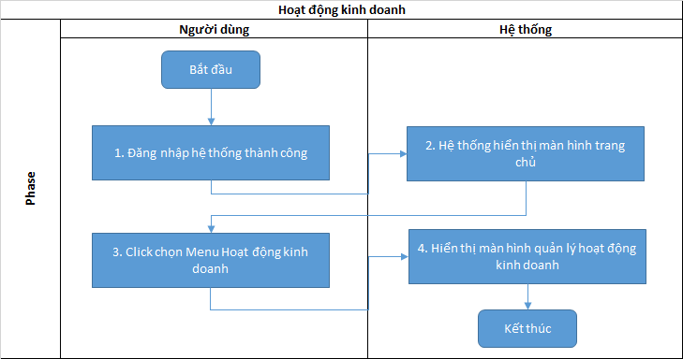

##### Màn hình

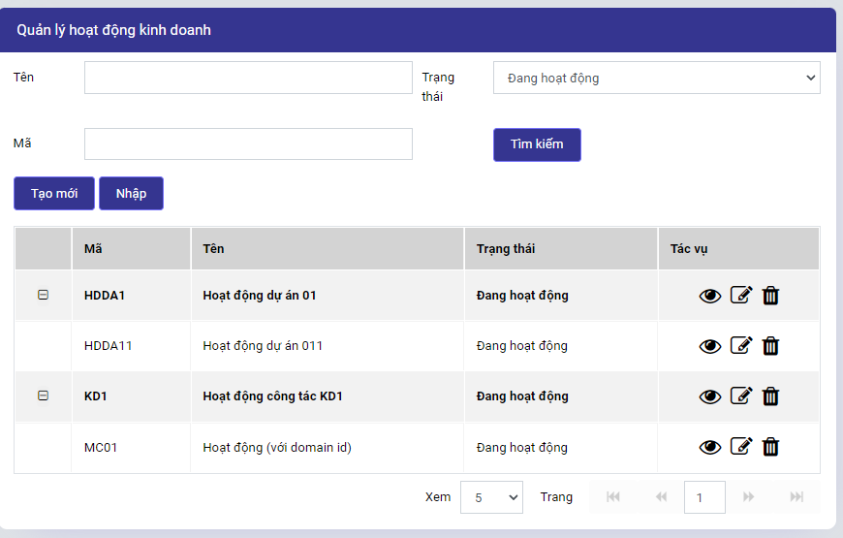

##### Yêu cầu tính năng

|  |  |  |  |  |  |  |
| --- | --- | --- | --- | --- | --- | --- |
| **STT** | **Tên thuộc tính** | **Tên control** | **Maxlength** | **Require** | **Giá trị default** | **Mô tả** |
| **Dữ liệu lấy từ các bảng: BussinessActivity** | | | | | | |
|  | Tạo | Action |  |  |  | * Chuyển sang màn hình tạo hoạt động |
|  | Xem chi tiêt | Action |  |  |  | * Chuyển sang màn hình xem chi tiết hoạt động |
|  | Xóa | Action |  |  |  | * Mở thông báo xác nhận xóa đối tượng * Cho phép xóa đối tượng khi đã xác nhận |
|  | Tìm kiếm | Action |  |  |  | * Cho phép tìm kiếm đối tượng theo bộ lọc được thiết kế sẵn |
|  | Nhập | Action |  |  |  | * Chuyển sang màn hình cho phép nhập số lượng lớn đối tượng từ file excel theo template có sẵn |

#### (Tạo mới) Thông tin hoạt động kinh doanh

##### Thông tin chung chức năng

|  |  |
| --- | --- |
| **Tên chức năng** | Hoạt động kinh doanh |
| **Mô tả** | Chức năng này được sử dụng để tạo mới đối tượng kinh doanh |
| **Tác nhân** | Admin  User |
| **Điều kiện trước** | NSD đăng nhập thành công vào hệ thống |
| **Điều kiện sau** | NSD Lưu thành công thông tin đối tượng |
| **Ngoại lệ** | N/A |
| **Các yêu cầu đặc biệt** | N/A |

##### Luồng nghiệp vụ

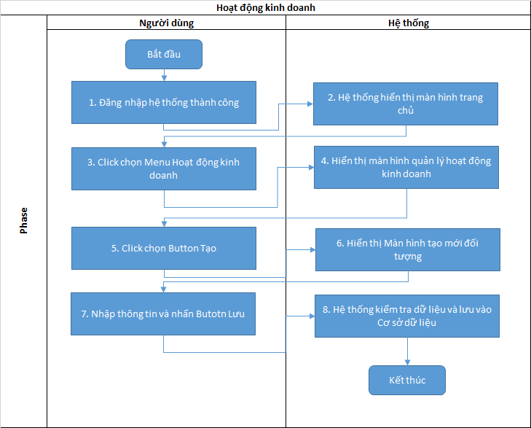

##### Màn hình

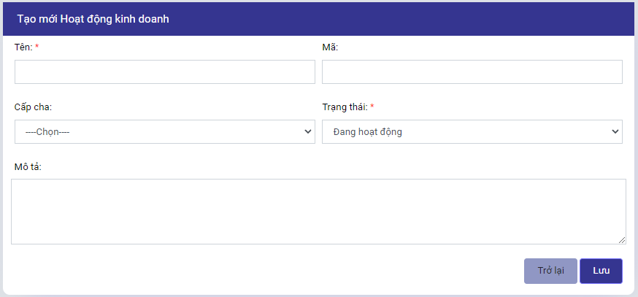

##### Yêu cầu tính năng

|  |  |  |  |  |  |  |
| --- | --- | --- | --- | --- | --- | --- |
| **STT** | **Tên thuộc tính** | **Tên control** | **Maxlength** | **Require** | **Giá trị default** | **Mô tả** |
| **Dữ liệu lấy từ các bảng: BussinessActivity** | | | | | | | |
|  | Lưu | Action |  |  |  | * Cho phép lưu các thông tin đối tượng đã nhập |
|  | Trở lại | Action |  |  |  | * Cho phép quay trở lại màn hình danh sách |
|  | Tên | Textbox |  | X |  | * Tên của đối tượng |
|  | Mã | Textbox |  |  |  | * Mã của đối tượng |
|  | Cấp cha | Selection |  |  |  | * Cấp cha của đối tượng |
|  | Trạng thái | Selection |  | X | 1 | * Trạng thái của đối tượng |
|  | Mô tả | Textarea |  |  |  | * Mô tả chi tiết của đối tượng |

#### (Sửa) Thông tin hoạt động kinh doanh

##### Thông tin chung chức năng

|  |  |
| --- | --- |
| **Tên chức năng** | Hoạt động kinh doanh |
| **Mô tả** | Chức năng này được sử dụng để sửa thông tin đối tượng kinh doanh |
| **Tác nhân** | Admin  User |
| **Điều kiện trước** | NSD đăng nhập thành công vào hệ thống |
| **Điều kiện sau** | NSD Lưu thành công thông tin đối tượng |
| **Ngoại lệ** | N/A |
| **Các yêu cầu đặc biệt** | N/A |

##### Luồng nghiệp vụ

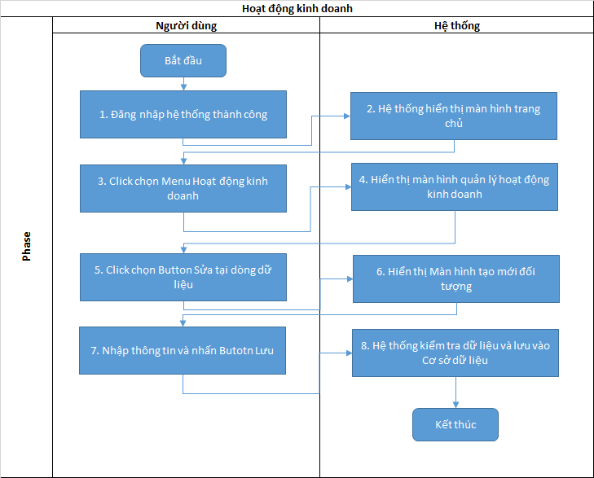

##### Màn hình

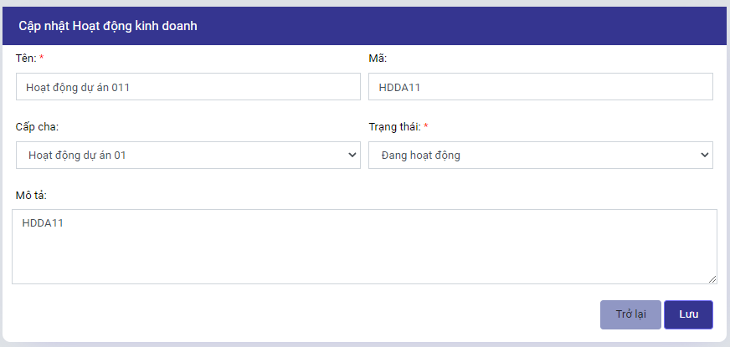

##### Yêu cầu tính năng

|  |  |  |  |  |  |  |
| --- | --- | --- | --- | --- | --- | --- |
| **STT** | **Tên thuộc tính** | **Tên control** | **Maxlength** | **Require** | **Giá trị default** | **Mô tả** |
| **Dữ liệu lấy từ các bảng: BussinessActivity** | | | | | | | |
|  | Lưu | Action |  |  |  | * Cho phép lưu các thông tin đối tượng đã nhập |
|  | Trở lại | Action |  |  |  | * Cho phép quay trở lại màn hình danh sách |
|  | Tên | Textbox |  | X |  | * Tên của đối tượng |
|  | Mã | Textbox |  |  |  | * Mã của đối tượng |
|  | Cấp cha | Selection |  |  |  | * Cấp cha của đối tượng |
|  | Trạng thái | Selection |  | X | 1 | * Trạng thái của đối tượng |
|  | Mô tả | Textarea |  |  |  | * Mô tả chi tiết của đối tượng |

#### (Xem chi tiết) Thông tin hoạt động kinh doanh

##### Thông tin chung chức năng

|  |  |
| --- | --- |
| **Tên chức năng** | Hoạt động kinh doanh |
| **Mô tả** | Chức năng này được sử dụng để xem thông tin đối tượng kinh doanh |
| **Tác nhân** | Admin  User |
| **Điều kiện trước** | NSD đăng nhập thành công vào hệ thống |
| **Điều kiện sau** | NSD Xem đầy đủ và chính xác thông tin đối tượng được chọn |
| **Ngoại lệ** | N/A |
| **Các yêu cầu đặc biệt** | N/A |

##### Luồng nghiệp vụ

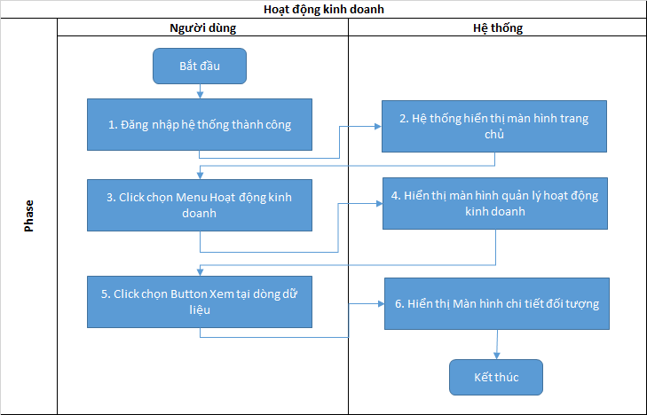

##### Màn hình

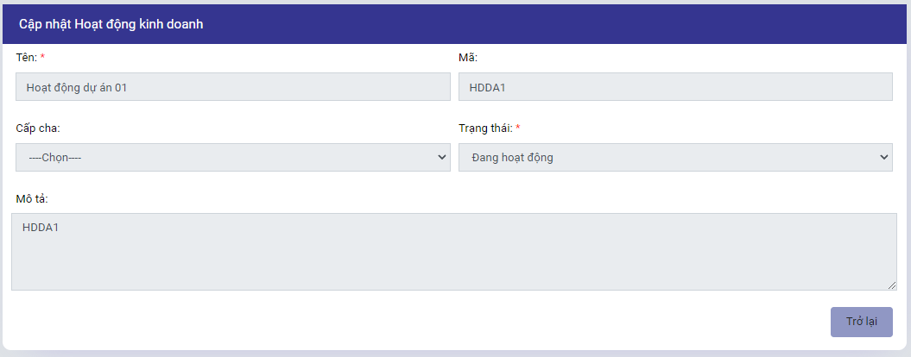

##### Yêu cầu tính năng

|  |  |  |  |  |  |  |
| --- | --- | --- | --- | --- | --- | --- |
| **STT** | **Tên thuộc tính** | **Tên control** | **Maxlength** | **Require** | **Giá trị default** | **Mô tả** |
| **Dữ liệu lấy từ các bảng: BussinessActivity** | | | | | | | |
|  | Trở lại | Action |  |  |  | * Cho phép quay trở lại màn hình danh sách |

#### (Xóa) Thông tin hoạt động kinh doanh

##### Thông tin chung chức năng

|  |  |
| --- | --- |
| **Tên chức năng** | Hoạt động kinh doanh |
| **Mô tả** | Chức năng này được sử dụng để xem thông tin đối tượng kinh doanh |
| **Tác nhân** | Admin  User |
| **Điều kiện trước** | NSD đăng nhập thành công vào hệ thống |
| **Điều kiện sau** | NSD xóa thành công đối tượng được chọn |
| **Ngoại lệ** | N/A |
| **Các yêu cầu đặc biệt** | N/A |

##### Luồng nghiệp vụ

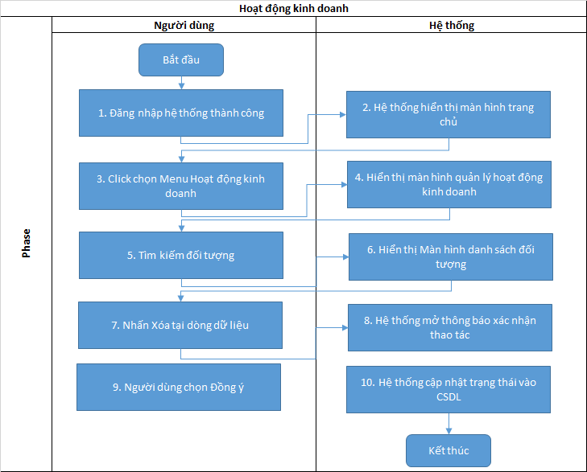

##### Màn hình

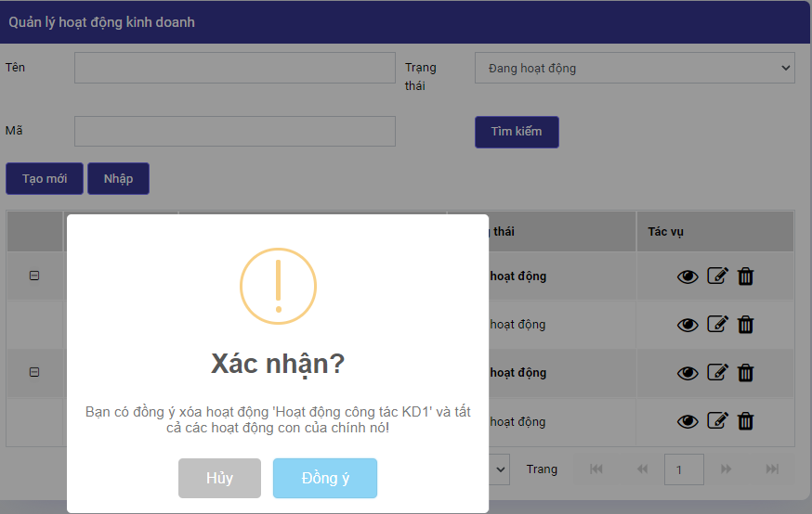

##### Yêu cầu tính năng

|  |  |  |  |  |  |  |
| --- | --- | --- | --- | --- | --- | --- |
| **STT** | **Tên thuộc tính** | **Tên control** | **Maxlength** | **Require** | **Giá trị default** | **Mô tả** |
| **Dữ liệu lấy từ các bảng: BussinessActivity** | | | | | | | |
|  | Đồng ý | Action |  |  |  | * Xác nhận xóa đối tượng |
|  | Hủy | Action |  |  |  | * Hủy thao tác |

### **Đơn vị trong tổ chức**

#### Quản lý đơn vị trong tổ chức

##### Thông tin chung chức năng

|  |  |
| --- | --- |
| **Tên chức năng** | Đơn vị trong tổ chức |
| **Mô tả** | Chức năng này được sử dụng để quản lý danh sách các Đơn vị trong tổ chức, có thể tạo đối tượng mới |
| **Tác nhân** | Admin  User |
| **Điều kiện trước** | NSD đăng nhập thành công vào hệ thống |
| **Điều kiện sau** | NSD mở module Đơn vị trong tổ chức |
| **Ngoại lệ** | N/A |
| **Các yêu cầu đặc biệt** | N/A |

##### Luồng nghiệp vụ

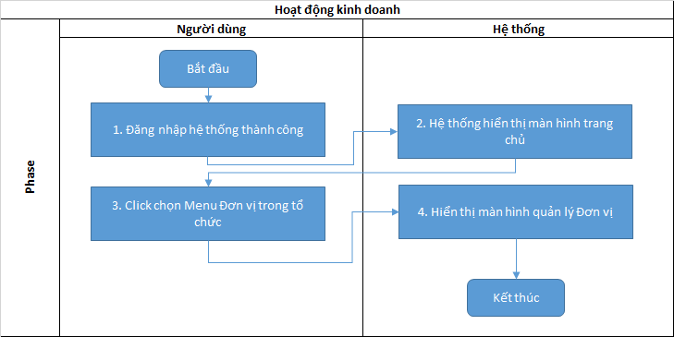

##### Màn hình

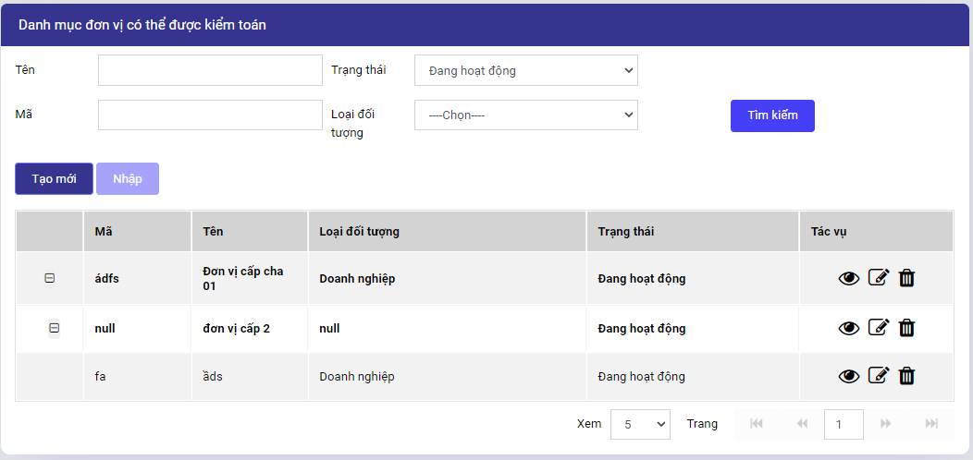

##### Yêu cầu tính năng

|  |  |  |  |  |  |  |
| --- | --- | --- | --- | --- | --- | --- |
| **STT** | **Tên thuộc tính** | **Tên control** | **Maxlength** | **Require** | **Giá trị default** | **Mô tả** |
| **Dữ liệu lấy từ các bảng: BussinessActivity** | | | | | | |
|  | Tạo | Action |  |  |  | * Chuyển sang màn hình tạo đối tượng |
|  | Xem chi tiêt | Action |  |  |  | * Chuyển sang màn hình xem chi tiết đối tượng |
|  | Xóa | Action |  |  |  | * Mở thông báo xác nhận xóa đối tượng * Cho phép xóa đối tượng khi đã xác nhận |
|  | Tìm kiếm | Action |  |  |  | * Cho phép tìm kiếm đối tượng theo bộ lọc được thiết kế sẵn |
|  | Nhập | Action |  |  |  | * Chuyển sang màn hình cho phép nhập số lượng lớn đối tượng từ file excel theo template có sẵn |

#### (Tạo mới) Đơn vị

##### Thông tin chung chức năng

|  |  |
| --- | --- |
| **Tên chức năng** | Đơn vị trong tổ chức |
| **Mô tả** | Chức năng này được sử dụng để tạo mới đối tượng |
| **Tác nhân** | Admin  User |
| **Điều kiện trước** | NSD đăng nhập thành công vào hệ thống |
| **Điều kiện sau** | NSD Lưu thành công thông tin đối tượng |
| **Ngoại lệ** | N/A |
| **Các yêu cầu đặc biệt** | N/A |

##### Luồng nghiệp vụ

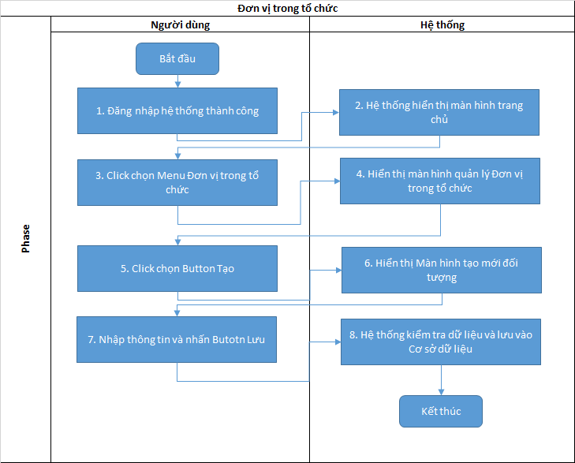

##### Màn hình

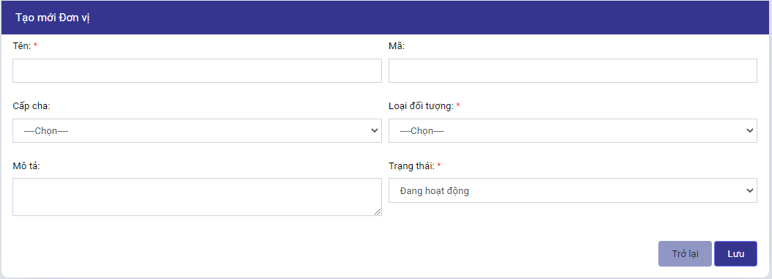

##### Yêu cầu tính năng

|  |  |  |  |  |  |  |
| --- | --- | --- | --- | --- | --- | --- |
| **STT** | **Tên thuộc tính** | **Tên control** | **Maxlength** | **Require** | **Giá trị default** | **Mô tả** |
| **Dữ liệu lấy từ các bảng: AuditFacility, SystemCategory** | | | | | | | |
|  | Lưu | Action |  |  |  | * Cho phép lưu các thông tin đối tượng đã nhập |
|  | Trở lại | Action |  |  |  | * Cho phép quay trở lại màn hình danh sách |
|  | Tên | Textbox |  | X |  | * Tên của đối tượng |
|  | Mã | Textbox |  |  |  | * Mã của đối tượng |
|  | Cấp cha | Selection |  |  |  | * Cấp cha của đối tượng |
|  | Trạng thái | Selection |  | X | 1 | * Trạng thái của đối tượng |
|  | Loại đối tượng | Selection |  | X |  | * Phân loại đối tượng |
|  | Mô tả | Textarea |  |  |  | * Mô tả chi tiết của đối tượng |

#### (Sửa) Thông tin hoạt động kinh doanh

##### Thông tin chung chức năng

|  |  |
| --- | --- |
| **Tên chức năng** | Đơn vị trong tổ chức |
| **Mô tả** | Chức năng này được sử dụng để sửa thông tin đối tượng |
| **Tác nhân** | Admin  User |
| **Điều kiện trước** | NSD đăng nhập thành công vào hệ thống |
| **Điều kiện sau** | NSD Lưu thành công thông tin đối tượng |
| **Ngoại lệ** | N/A |
| **Các yêu cầu đặc biệt** | N/A |

##### Luồng nghiệp vụ

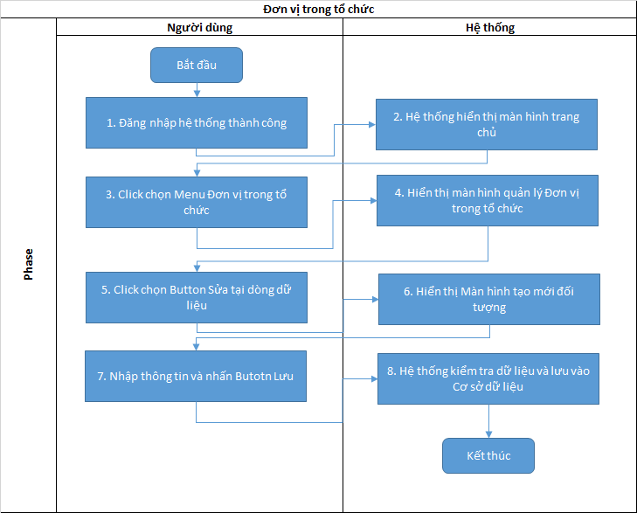

##### Màn hình

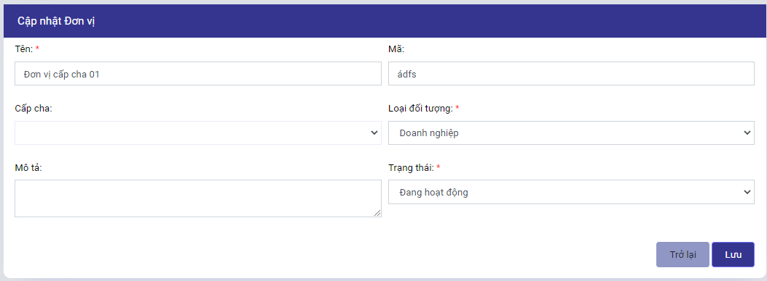

##### Yêu cầu tính năng

|  |  |  |  |  |  |  |
| --- | --- | --- | --- | --- | --- | --- |
| **STT** | **Tên thuộc tính** | **Tên control** | **Maxlength** | **Require** | **Giá trị default** | **Mô tả** |
| **Dữ liệu lấy từ các bảng: AuditFacility** | | | | | | | |
|  | Lưu | Action |  |  |  | * Cho phép lưu các thông tin đối tượng đã nhập |
|  | Trở lại | Action |  |  |  | * Cho phép quay trở lại màn hình danh sách |
|  | Tên | Textbox |  | X |  | * Tên của đối tượng |
|  | Mã | Textbox |  |  |  | * Mã của đối tượng |
|  | Cấp cha | Selection |  |  |  | * Cấp cha của đối tượng |
|  | Trạng thái | Selection |  | X | 1 | * Trạng thái của đối tượng |
|  | Loại đối tượng | Selection |  | X |  | * Phân loại đối tượng | |
|  | Mô tả | Textarea |  |  |  | * Mô tả chi tiết của đối tượng |

#### (Xem chi tiết) Đơn vị trong tổ chức

##### Thông tin chung chức năng

|  |  |
| --- | --- |
| **Tên chức năng** | Đơn vị trong tổ chức |
| **Mô tả** | Chức năng này được sử dụng để xem thông tin đối tượng |
| **Tác nhân** | Admin  User |
| **Điều kiện trước** | NSD đăng nhập thành công vào hệ thống |
| **Điều kiện sau** | NSD Xem đầy đủ và chính xác thông tin đối tượng được chọn |
| **Ngoại lệ** | N/A |
| **Các yêu cầu đặc biệt** | N/A |

##### Luồng nghiệp vụ

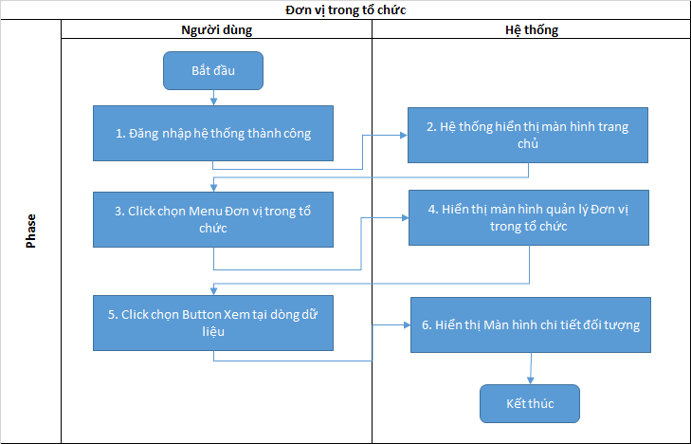

##### Màn hình

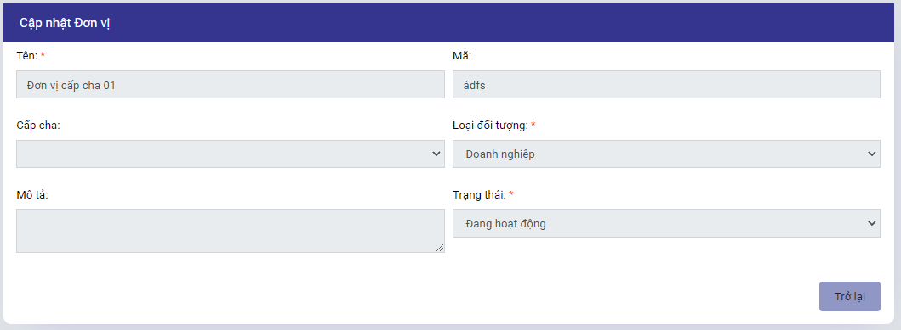

##### Yêu cầu tính năng

|  |  |  |  |  |  |  |
| --- | --- | --- | --- | --- | --- | --- |
| **STT** | **Tên thuộc tính** | **Tên control** | **Maxlength** | **Require** | **Giá trị default** | **Mô tả** |
| **Dữ liệu lấy từ các bảng: AuditFacility** | | | | | | | |
|  | Trở lại | Action |  |  |  | * Cho phép quay trở lại màn hình danh sách |

#### (Xóa) Đơn vị trong tổ chức

##### Thông tin chung chức năng

|  |  |
| --- | --- |
| **Tên chức năng** | Đơn vị trong tổ chức |
| **Mô tả** | Chức năng này được sử dụng để xem thông tin đối tượng |
| **Tác nhân** | Admin  User |
| **Điều kiện trước** | NSD đăng nhập thành công vào hệ thống |
| **Điều kiện sau** | NSD xóa thành công đối tượng được chọn |
| **Ngoại lệ** | N/A |
| **Các yêu cầu đặc biệt** | N/A |

##### Luồng nghiệp vụ

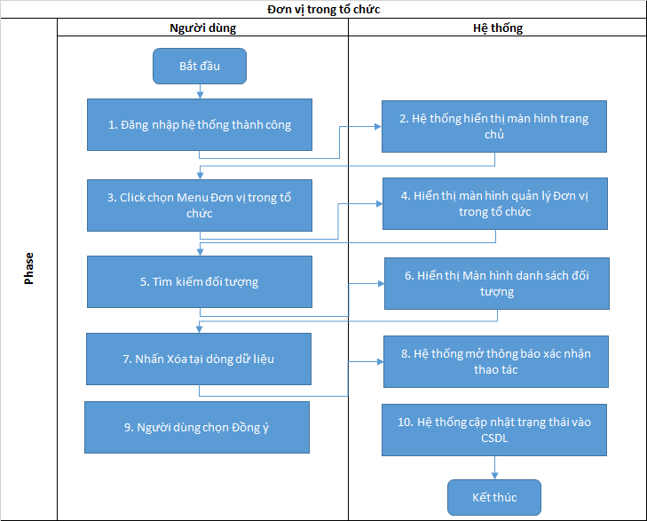

##### Màn hình

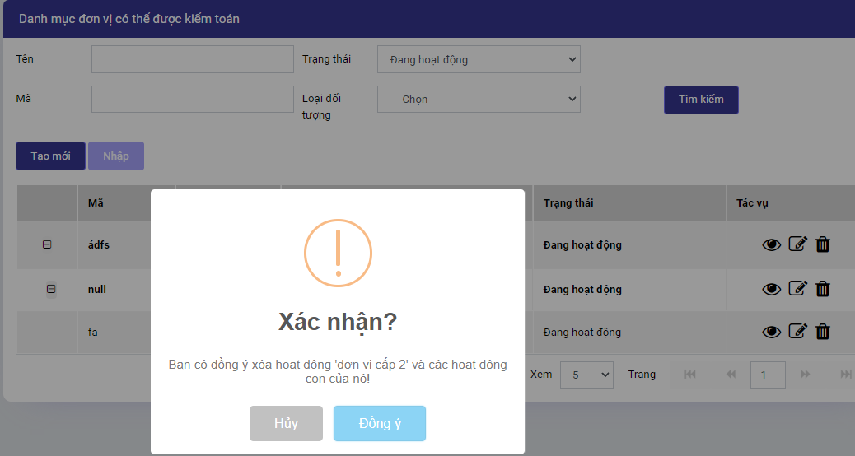

##### Yêu cầu tính năng

|  |  |  |  |  |  |  |
| --- | --- | --- | --- | --- | --- | --- |
| **STT** | **Tên thuộc tính** | **Tên control** | **Maxlength** | **Require** | **Giá trị default** | **Mô tả** |
| **Dữ liệu lấy từ các bảng: AuditFacility** | | | | | | | |
|  | Đồng ý | Action |  |  |  | * Xác nhận xóa đối tượng |
|  | Hủy | Action |  |  |  | * Hủy thao tác |

### **Quy trình nghiệp vụ**

#### Quản lý Quy trình nghiệp vụ

##### Thông tin chung chức năng

|  |  |
| --- | --- |
| **Tên chức năng** | Quy trình nghiệp vụ |
| **Mô tả** | Chức năng này được sử dụng để quản lý danh sách các Quy trình nghiệp vụ, có thể tạo đối tượng mới |
| **Tác nhân** | Admin  User |
| **Điều kiện trước** | NSD đăng nhập thành công vào hệ thống |
| **Điều kiện sau** | NSD mở module Quy trình nghiệp vụ |
| **Ngoại lệ** | N/A |
| **Các yêu cầu đặc biệt** | N/A |

##### Luồng nghiệp vụ

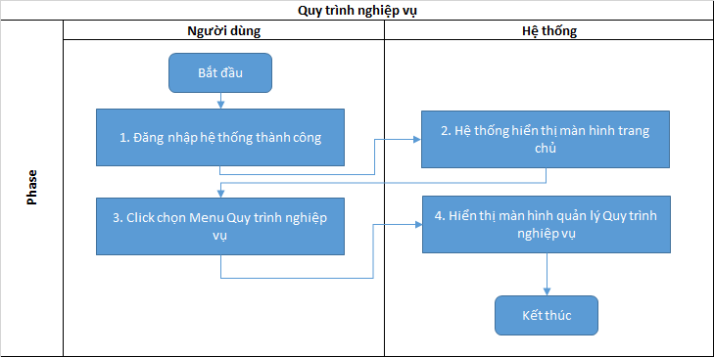

##### Màn hình

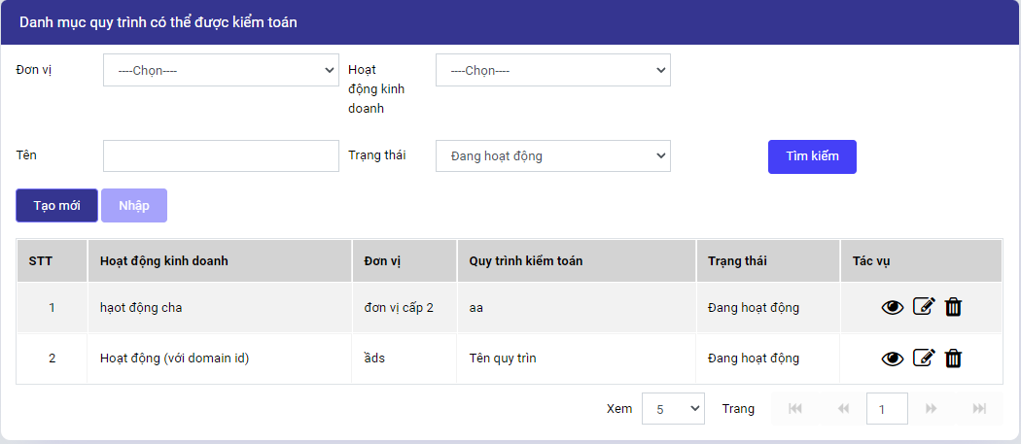

##### Yêu cầu tính năng

|  |  |  |  |  |  |  |
| --- | --- | --- | --- | --- | --- | --- |
| **STT** | **Tên thuộc tính** | **Tên control** | **Maxlength** | **Require** | **Giá trị default** | **Mô tả** |
| **Dữ liệu lấy từ các bảng: AuditProcess** | | | | | | |
|  | Tạo | Action |  |  |  | * Chuyển sang màn hình tạo đối tượng |
|  | Xem chi tiêt | Action |  |  |  | * Chuyển sang màn hình xem chi tiết đối tượng |
|  | Xóa | Action |  |  |  | * Mở thông báo xác nhận xóa đối tượng * Cho phép xóa đối tượng khi đã xác nhận |
|  | Tìm kiếm | Action |  |  |  | * Cho phép tìm kiếm đối tượng theo bộ lọc được thiết kế sẵn |
|  | Nhập | Action |  |  |  | * Chuyển sang màn hình cho phép nhập số lượng lớn đối tượng từ file excel theo template có sẵn |

#### (Tạo mới) Quy trình nghiệp vụ

##### Thông tin chung chức năng

|  |  |
| --- | --- |
| **Tên chức năng** | Quy trình nghiệp vụ |
| **Mô tả** | Chức năng này được sử dụng để tạo mới đối tượng |
| **Tác nhân** | Admin  User |
| **Điều kiện trước** | NSD đăng nhập thành công vào hệ thống |
| **Điều kiện sau** | NSD Lưu thành công thông tin đối tượng |
| **Ngoại lệ** | N/A |
| **Các yêu cầu đặc biệt** | N/A |

##### Luồng nghiệp vụ

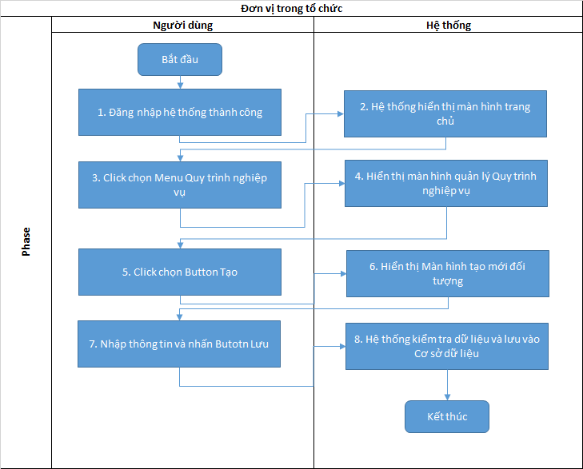

##### Màn hình

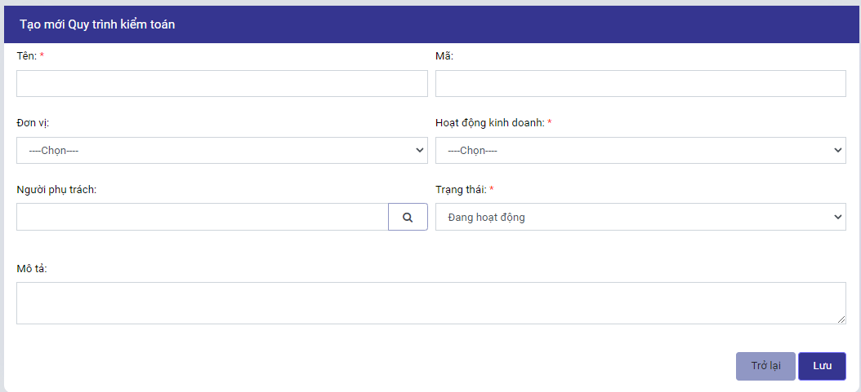

##### Yêu cầu tính năng

|  |  |  |  |  |  |  |
| --- | --- | --- | --- | --- | --- | --- |
| **STT** | **Tên thuộc tính** | **Tên control** | **Maxlength** | **Require** | **Giá trị default** | **Mô tả** |
| **Dữ liệu lấy từ các bảng: AuditFacility, AuditFacility, BussinessActivity** | | | | | | | |
|  | Lưu | Action |  |  |  | * Cho phép lưu các thông tin đối tượng đã nhập |
|  | Trở lại | Action |  |  |  | * Cho phép quay trở lại màn hình danh sách |
|  | Tên | Textbox |  | X |  | * Tên của đối tượng |
|  | Mã | Textbox |  |  |  | * Mã của đối tượng |
|  | Đơn vị | Selection |  |  |  | * Đơn vị kiểm toán, lấy tại bảng **AuditFacility** |
|  | Trạng thái | Selection |  | X | 1 | * Trạng thái của đối tượng |
|  | Hoạt động kinh doanh | Selection |  | X |  | * Hoạt động kinh doanh phân loại, bảng **BussinessActivity** |
|  | Mô tả | Textarea |  |  |  | * Mô tả chi tiết của đối tượng |

#### (Sửa) Quy trình nghiệp vụ

##### Thông tin chung chức năng

|  |  |
| --- | --- |
| **Tên chức năng** | Quy trình nghiệp vụ |
| **Mô tả** | Chức năng này được sử dụng để sửa thông tin đối tượng |
| **Tác nhân** | Admin  User |
| **Điều kiện trước** | NSD đăng nhập thành công vào hệ thống |
| **Điều kiện sau** | NSD Lưu thành công thông tin đối tượng |
| **Ngoại lệ** | N/A |
| **Các yêu cầu đặc biệt** | N/A |

##### Luồng nghiệp vụ

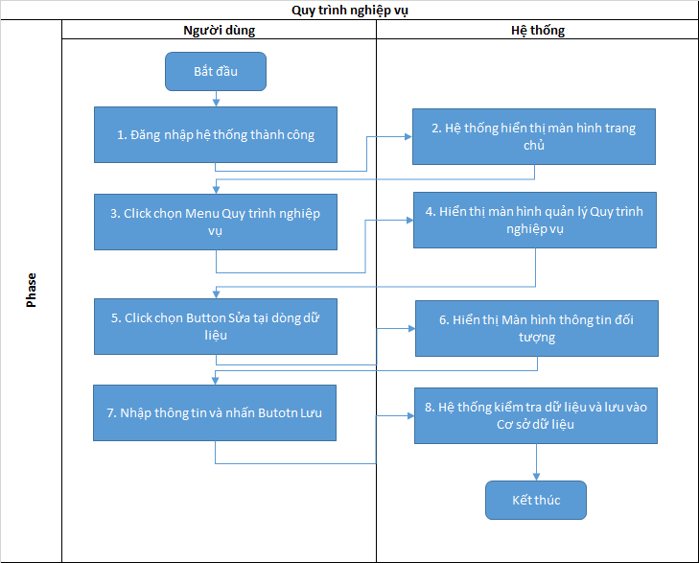

##### Màn hình

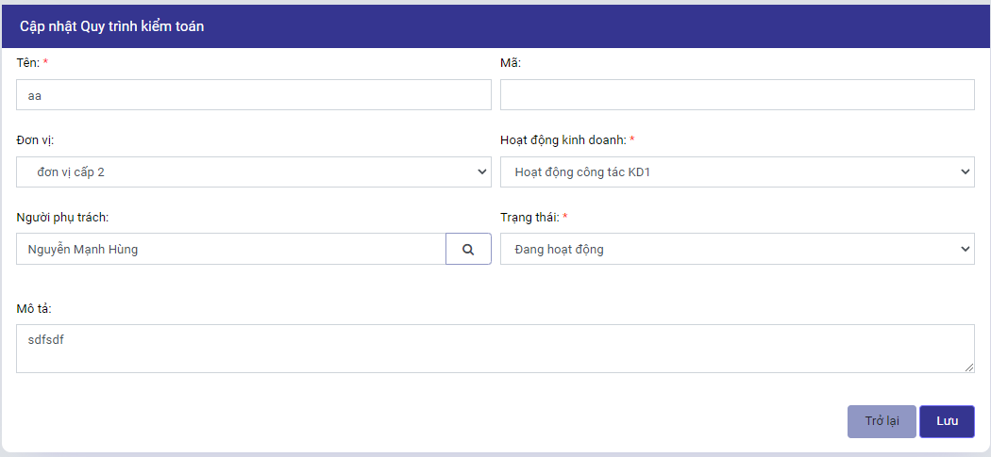

##### Yêu cầu tính năng

|  |  |  |  |  |  |  |
| --- | --- | --- | --- | --- | --- | --- |
| **STT** | **Tên thuộc tính** | **Tên control** | **Maxlength** | **Require** | **Giá trị default** | **Mô tả** |
| **Dữ liệu lấy từ các bảng: AuditFacility, AuditFacility, BussinessActivity** | | | | | | | |
|  | Lưu | Action |  |  |  | * Cho phép lưu các thông tin đối tượng đã nhập |
|  | Trở lại | Action |  |  |  | * Cho phép quay trở lại màn hình danh sách |
|  | Tên | Textbox |  | X |  | * Tên của đối tượng |
|  | Mã | Textbox |  |  |  | * Mã của đối tượng |
|  | Đơn vị | Selection |  |  |  | * Đơn vị kiểm toán, lấy tại bảng **AuditFacility** |
|  | Trạng thái | Selection |  | X | 1 | * Trạng thái của đối tượng |
|  | Hoạt động kinh doanh | Selection |  | X |  | * Hoạt động kinh doanh phân loại, bảng **BussinessActivity** |
|  | Mô tả | Textarea |  |  |  | * Mô tả chi tiết của đối tượng |

#### (Xem chi tiết) Quy trình nghiệp vụ

##### Thông tin chung chức năng

|  |  |
| --- | --- |
| **Tên chức năng** | Quy trình nghiệp vụ |
| **Mô tả** | Chức năng này được sử dụng để xem thông tin đối tượng |
| **Tác nhân** | Admin  User |
| **Điều kiện trước** | NSD đăng nhập thành công vào hệ thống |
| **Điều kiện sau** | NSD Xem đầy đủ và chính xác thông tin đối tượng được chọn |
| **Ngoại lệ** | N/A |
| **Các yêu cầu đặc biệt** | N/A |

##### Luồng nghiệp vụ

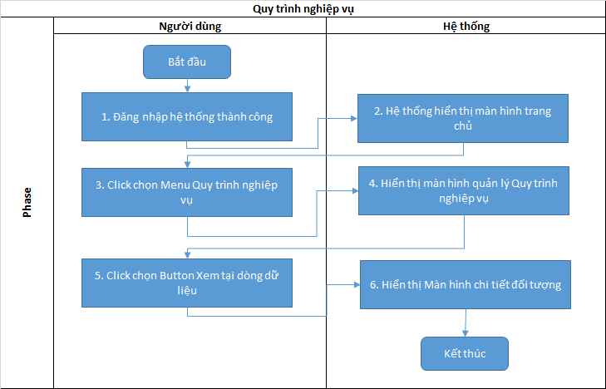

##### Màn hình

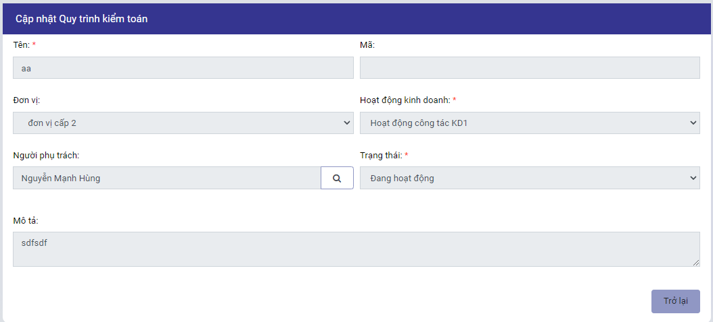

##### Yêu cầu tính năng

|  |  |  |  |  |  |  |
| --- | --- | --- | --- | --- | --- | --- |
| **STT** | **Tên thuộc tính** | **Tên control** | **Maxlength** | **Require** | **Giá trị default** | **Mô tả** |
| **Dữ liệu lấy từ các bảng: AuditFacility** | | | | | | | |
|  | Trở lại | Action |  |  |  | * Cho phép quay trở lại màn hình danh sách |

#### (Xóa) Quy trình nghiệp vụ

##### Thông tin chung chức năng

|  |  |
| --- | --- |
| **Tên chức năng** | Quy trình nghiệp vụ |
| **Mô tả** | Chức năng này được sử dụng để Xóa thông tin đối tượng |
| **Tác nhân** | Admin  User |
| **Điều kiện trước** | NSD đăng nhập thành công vào hệ thống |
| **Điều kiện sau** | NSD xóa thành công đối tượng được chọn |
| **Ngoại lệ** | N/A |
| **Các yêu cầu đặc biệt** | N/A |

##### Luồng nghiệp vụ

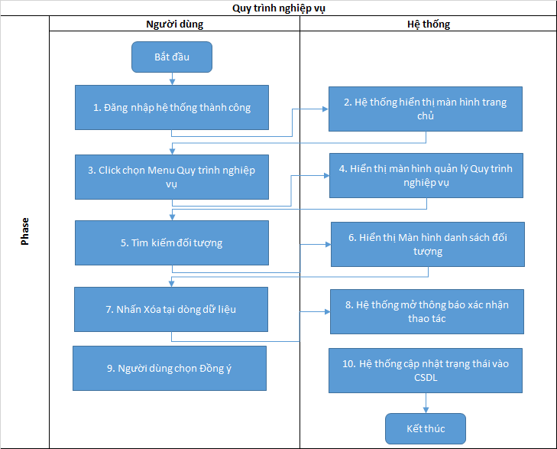

##### Màn hình

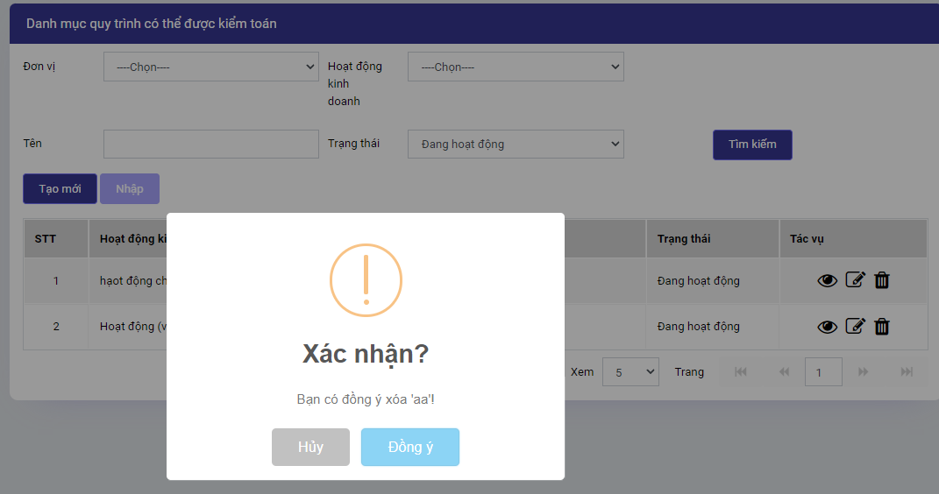

##### Yêu cầu tính năng

|  |  |  |  |  |  |  |
| --- | --- | --- | --- | --- | --- | --- |
| **STT** | **Tên thuộc tính** | **Tên control** | **Maxlength** | **Require** | **Giá trị default** | **Mô tả** |
| **Dữ liệu lấy từ các bảng: AuditFacility** | | | | | | | |
|  | Đồng ý | Action |  |  |  | * Xác nhận xóa đối tượng |
|  | Hủy | Action |  |  |  | * Hủy thao tác |

### **Yếu tố rủi ro**

#### Quản lý Yếu tố rủi ro

##### Thông tin chung chức năng

|  |  |
| --- | --- |
| **Tên chức năng** | Yếu tố rủi ro |
| **Mô tả** | Chức năng này được sử dụng để quản lý danh sách các Yếu tố rủi ro, có thể tạo đối tượng mới |
| **Tác nhân** | Admin  User |
| **Điều kiện trước** | NSD đăng nhập thành công vào hệ thống |
| **Điều kiện sau** | NSD mở module Yếu tố rủi ro |
| **Ngoại lệ** | N/A |
| **Các yêu cầu đặc biệt** | N/A |

##### Luồng nghiệp vụ

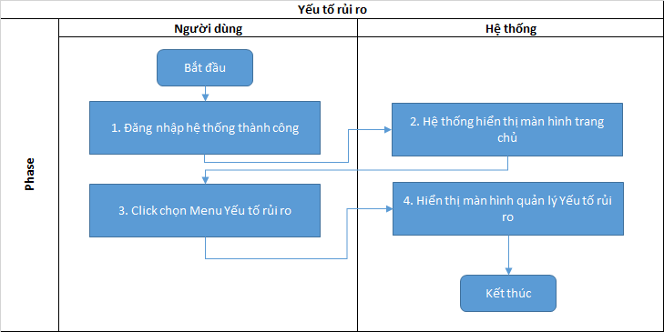

##### Màn hình

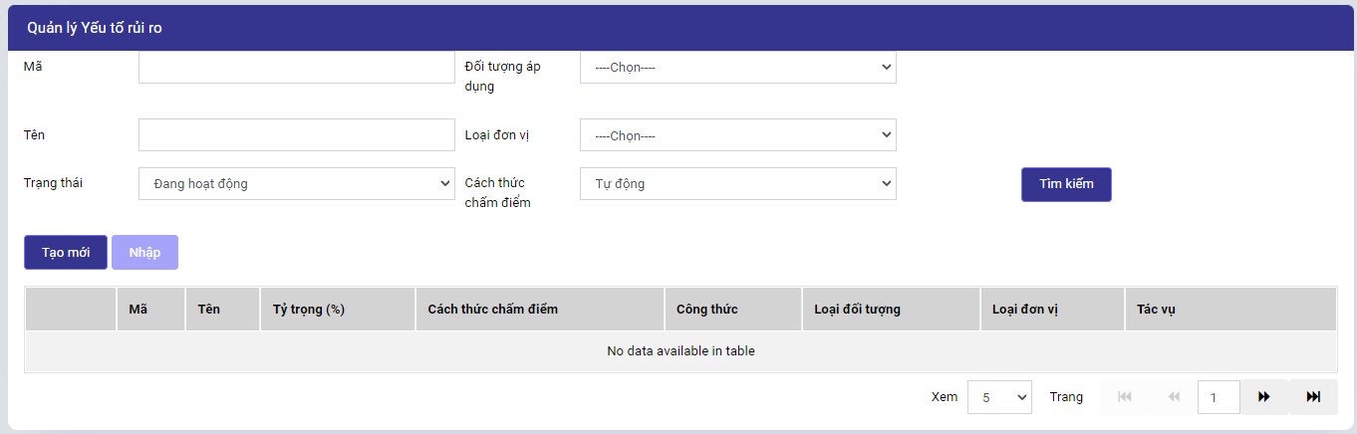

##### Yêu cầu tính năng

|  |  |  |  |  |  |  |
| --- | --- | --- | --- | --- | --- | --- |
| **STT** | **Tên thuộc tính** | **Tên control** | **Maxlength** | **Require** | **Giá trị default** | **Mô tả** |
| **Dữ liệu lấy từ các bảng: RiskIssue, SystemCategory, Formula** | | | | | | |
|  | Tạo | Action |  |  |  | * Chuyển sang màn hình tạo đối tượng |
|  | Xem chi tiêt | Action |  |  |  | * Chuyển sang màn hình xem chi tiết đối tượng |
|  | Xóa | Action |  |  |  | * Mở thông báo xác nhận xóa đối tượng * Cho phép xóa đối tượng khi đã xác nhận |
|  | Tìm kiếm | Action |  |  |  | * Cho phép tìm kiếm đối tượng theo bộ lọc được thiết kế sẵn |
|  | Nhập | Action |  |  |  | * Chuyển sang màn hình cho phép nhập số lượng lớn đối tượng từ file excel theo template có sẵn |

#### (Tạo mới) Yếu tố rủi ro

##### Thông tin chung chức năng

|  |  |
| --- | --- |
| **Tên chức năng** | Yếu tố rủi ro |
| **Mô tả** | Chức năng này được sử dụng để tạo mới đối tượng |
| **Tác nhân** | Admin  User |
| **Điều kiện trước** | NSD đăng nhập thành công vào hệ thống |
| **Điều kiện sau** | NSD Lưu thành công thông tin đối tượng |
| **Ngoại lệ** | N/A |
| **Các yêu cầu đặc biệt** | N/A |

##### Luồng nghiệp vụ

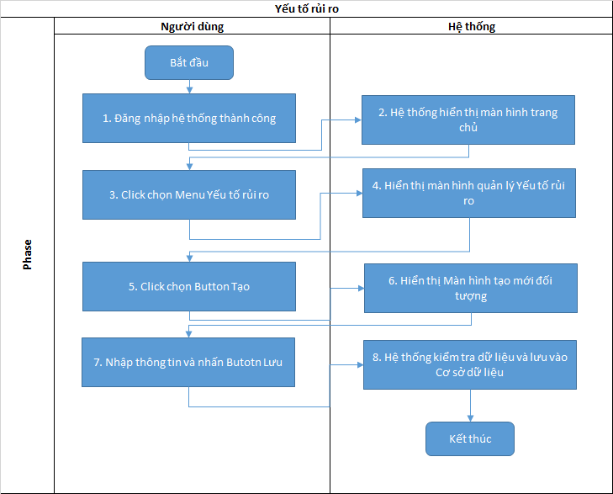

##### Màn hình

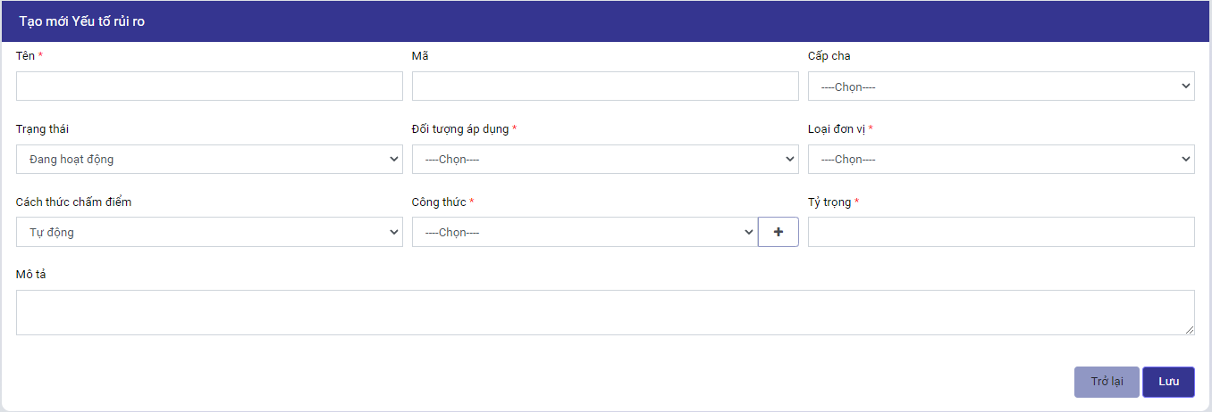

##### Yêu cầu tính năng

|  |  |  |  |  |  |  |
| --- | --- | --- | --- | --- | --- | --- |
| **STT** | **Tên thuộc tính** | **Tên control** | **Maxlength** | **Require** | **Giá trị default** | **Mô tả** |
| **Dữ liệu lấy từ các bảng: RiskIssue, SystemCategory, Formula** | | | | | | | |
|  | Lưu | Action |  |  |  | * Cho phép lưu các thông tin đối tượng đã nhập |
|  | Trở lại | Action |  |  |  | * Cho phép quay trở lại màn hình danh sách |
|  | Tên | Textbox |  | X |  | * Tên của đối tượng |
|  | Mã | Textbox |  |  |  | * Mã của đối tượng |
|  | Cấp cha | Selection |  |  |  | * Cấp cha của phân loại yếu tố |
|  | Trạng thái | Selection |  | X | 1 | * Trạng thái của đối tượng |
|  | Loại đối tượng áp dụng | Selection |  | X |  | * Loại đối tượng áp dụng |
|  | Loại đơn vị | Selection |  | X |  | * Loại đơn vị áp dụng |
|  | Cách thức chấm điểm | Selection |  | X |  | * Cách thức chấm điểm rủi ro |
|  | Công thức | Selection |  | X |  | * Cong thức tính điểm |
|  | Tỷ trọng | Textbox |  | X |  | * Tỷ trọng áp dụng điểm số |
|  | Mô tả | Textarea |  |  |  | * Mô tả chi tiết của đối tượng |

#### (Sửa) Yếu tố rủi ro

##### Thông tin chung chức năng

|  |  |
| --- | --- |
| **Tên chức năng** | Yếu tố rủi ro |
| **Mô tả** | Chức năng này được sử dụng để sửa thông tin đối tượng |
| **Tác nhân** | Admin  User |
| **Điều kiện trước** | NSD đăng nhập thành công vào hệ thống |
| **Điều kiện sau** | NSD Lưu thành công thông tin đối tượng |
| **Ngoại lệ** | N/A |
| **Các yêu cầu đặc biệt** | N/A |

##### Luồng nghiệp vụ

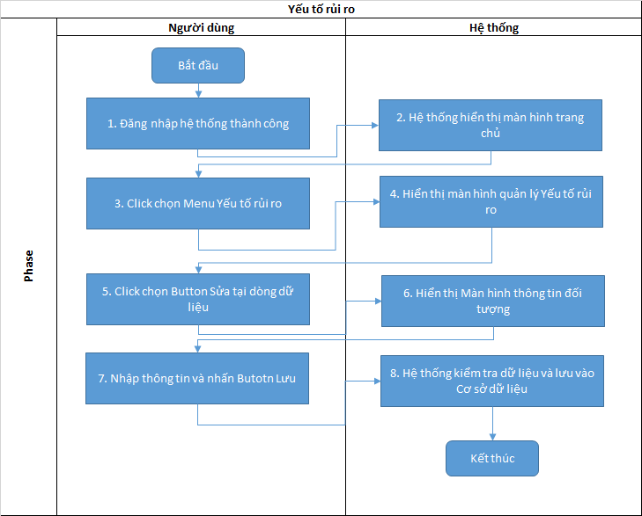

##### Màn hình

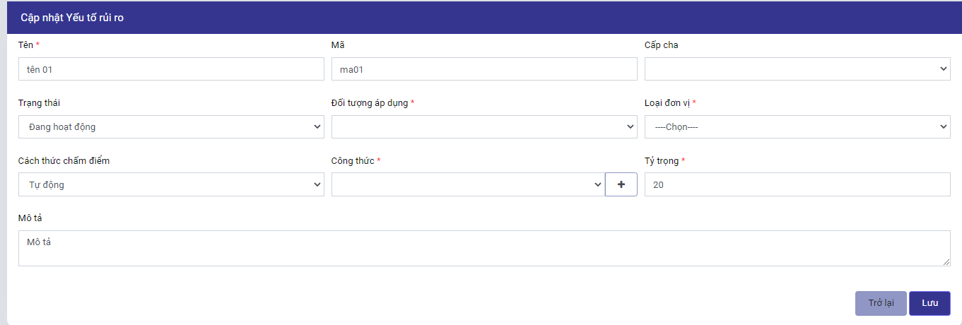

##### Yêu cầu tính năng

|  |  |  |  |  |  |  |
| --- | --- | --- | --- | --- | --- | --- |
| **STT** | **Tên thuộc tính** | **Tên control** | **Maxlength** | **Require** | **Giá trị default** | **Mô tả** |
| **Dữ liệu lấy từ các bảng: RiskIssue, SystemCategory, Formula** | | | | | | | |
|  | Lưu | Action |  |  |  | * Cho phép lưu các thông tin đối tượng đã nhập |
|  | Trở lại | Action |  |  |  | * Cho phép quay trở lại màn hình danh sách |
|  | Tên | Textbox |  | X |  | * Tên của đối tượng |
|  | Mã | Textbox |  |  |  | * Mã của đối tượng |
|  | Cấp cha | Selection |  |  |  | * Cấp cha của phân loại yếu tố |
|  | Trạng thái | Selection |  | X | 1 | * Trạng thái của đối tượng |
|  | Loại đối tượng áp dụng | Selection |  | X |  | * Loại đối tượng áp dụng |
|  | Loại đơn vị | Selection |  | X |  | * Loại đơn vị áp dụng |
|  | Cách thức chấm điểm | Selection |  | X |  | * Cách thức chấm điểm rủi ro |
|  | Công thức | Selection |  | X |  | * Cong thức tính điểm |
|  | Tỷ trọng | Textbox |  | X |  | * Tỷ trọng áp dụng điểm số |
|  | Mô tả | Textarea |  |  |  | * Mô tả chi tiết của đối tượng |

#### (Xem chi tiết) Yếu tố rủi ro

##### Thông tin chung chức năng

|  |  |
| --- | --- |
| **Tên chức năng** | Yếu tố rủi ro |
| **Mô tả** | Chức năng này được sử dụng để xem thông tin đối tượng |
| **Tác nhân** | Admin  User |
| **Điều kiện trước** | NSD đăng nhập thành công vào hệ thống |
| **Điều kiện sau** | NSD Xem đầy đủ và chính xác thông tin đối tượng được chọn |
| **Ngoại lệ** | N/A |
| **Các yêu cầu đặc biệt** | N/A |

##### Luồng nghiệp vụ

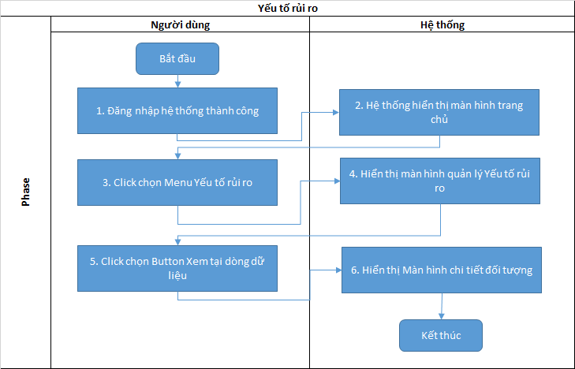

##### Màn hình

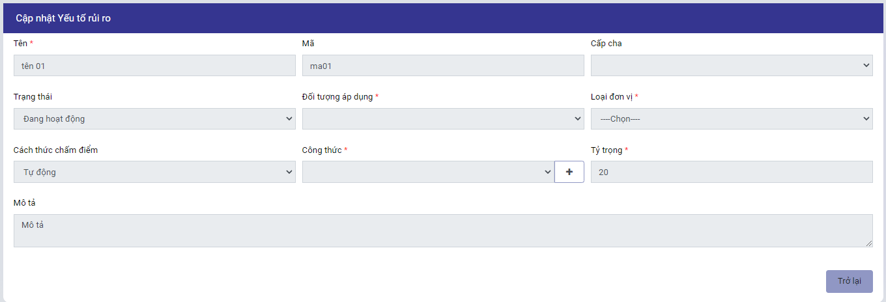

##### Yêu cầu tính năng

|  |  |  |  |  |  |  |
| --- | --- | --- | --- | --- | --- | --- |
| **STT** | **Tên thuộc tính** | **Tên control** | **Maxlength** | **Require** | **Giá trị default** | **Mô tả** |
| **Dữ liệu lấy từ các bảng: RiskIssue, SystemCategory, Formula** | | | | | | | |
|  | Trở lại | Action |  |  |  | * Cho phép quay trở lại màn hình danh sách |

#### (Xóa) Yếu tố rủi ro

##### Thông tin chung chức năng

|  |  |
| --- | --- |
| **Tên chức năng** | Yếu tố rủi ro |
| **Mô tả** | Chức năng này được sử dụng để Xóa thông tin đối tượng |
| **Tác nhân** | Admin  User |
| **Điều kiện trước** | NSD đăng nhập thành công vào hệ thống |
| **Điều kiện sau** | NSD xóa thành công đối tượng được chọn |
| **Ngoại lệ** | N/A |
| **Các yêu cầu đặc biệt** | N/A |

##### Luồng nghiệp vụ

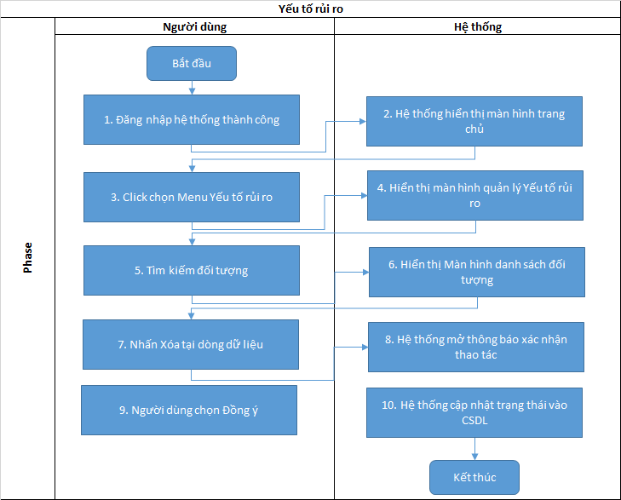

##### Màn hình

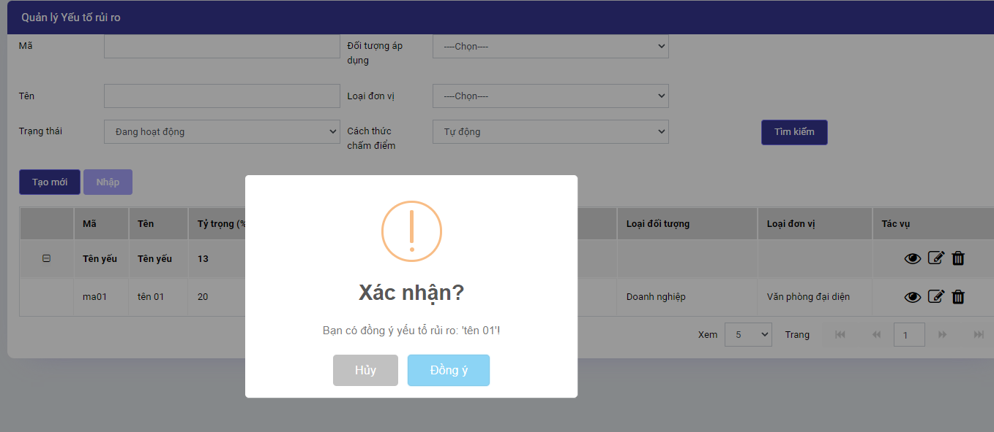

##### Yêu cầu tính năng

|  |  |  |  |  |  |  |
| --- | --- | --- | --- | --- | --- | --- |
| **STT** | **Tên thuộc tính** | **Tên control** | **Maxlength** | **Require** | **Giá trị default** | **Mô tả** |
| **Dữ liệu lấy từ các bảng: RiskIssue** | | | | | | | |
|  | Đồng ý | Action |  |  |  | * Xác nhận xóa đối tượng |
|  | Hủy | Action |  |  |  | * Hủy thao tác |

### **Chu kỳ kiểm toán**

#### Quản lý Chu kỳ kiểm toán

##### Thông tin chung chức năng

|  |  |
| --- | --- |
| **Tên chức năng** | Chu kỳ kiểm toán |
| **Mô tả** | Chức năng này được sử dụng để quản lý danh sách các Chu kỳ kiểm toán, có thể tạo đối tượng mới |
| **Tác nhân** | Admin  User |
| **Điều kiện trước** | NSD đăng nhập thành công vào hệ thống |
| **Điều kiện sau** | NSD mở module Chu kỳ kiểm toán |
| **Ngoại lệ** | N/A |
| **Các yêu cầu đặc biệt** | N/A |

##### Luồng nghiệp vụ

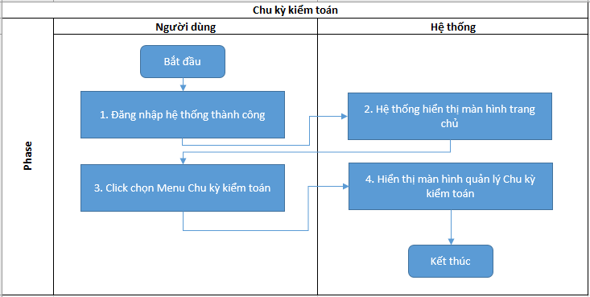

##### Màn hình

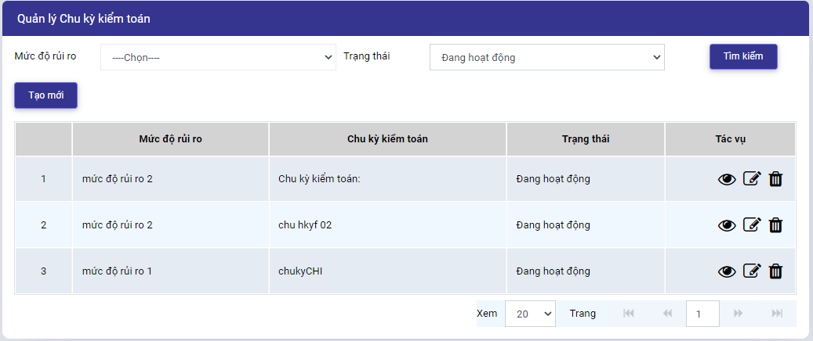

##### Yêu cầu tính năng

|  |  |  |  |  |  |  |
| --- | --- | --- | --- | --- | --- | --- |
| **STT** | **Tên thuộc tính** | **Tên control** | **Maxlength** | **Require** | **Giá trị default** | **Mô tả** |
| **Dữ liệu lấy từ các bảng: CAT_RISK_LEVEL, AUDIT_CYCLE** | | | | | | |
|  | Tạo | Action |  |  |  | * Chuyển sang màn hình tạo đối tượng |
|  | Xem chi tiêt | Action |  |  |  | * Chuyển sang màn hình xem chi tiết đối tượng |
|  | Xóa | Action |  |  |  | * Mở thông báo xác nhận xóa đối tượng * Cho phép xóa đối tượng khi đã xác nhận |
|  | Tìm kiếm | Action |  |  |  | * Cho phép tìm kiếm đối tượng theo bộ lọc được thiết kế sẵn |

#### (Tạo mới) Yếu tố rủi ro

##### Thông tin chung chức năng

|  |  |
| --- | --- |
| **Tên chức năng** | Chu kỳ kiểm toán |
| **Mô tả** | Chức năng này được sử dụng để tạo mới đối tượng |
| **Tác nhân** | Admin  User |
| **Điều kiện trước** | NSD đăng nhập thành công vào hệ thống |
| **Điều kiện sau** | NSD lưu được thông tin đối tượng |
| **Ngoại lệ** | N/A |
| **Các yêu cầu đặc biệt** | N/A |

##### Luồng nghiệp vụ

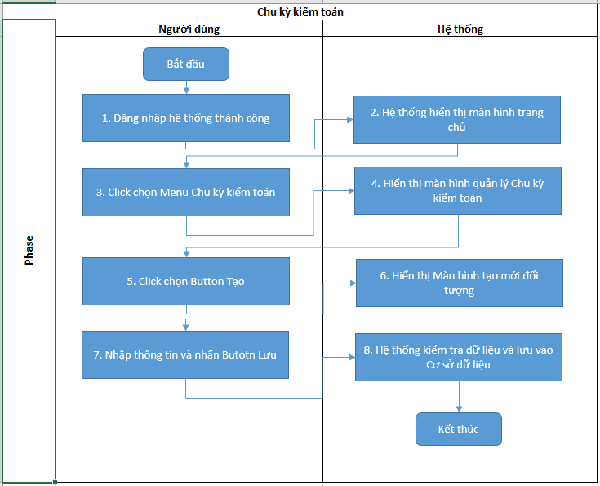

##### Màn hình

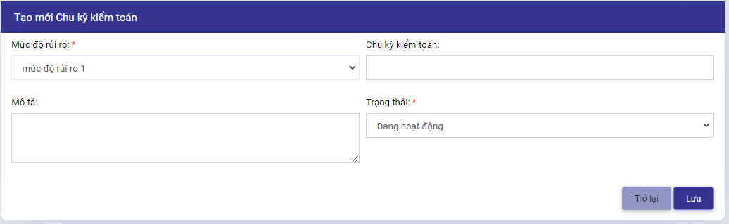

##### Yêu cầu tính năng

|  |  |  |  |  |  |  |
| --- | --- | --- | --- | --- | --- | --- |
| **STT** | **Tên thuộc tính** | **Tên control** | **Maxlength** | **Require** | **Giá trị default** | **Mô tả** |
| **Dữ liệu lấy từ các bảng: CAT_RISK_LEVEL, AUDIT_CYCLE** | | | | | | | |
|  | Lưu | Action |  |  |  | * Cho phép lưu các thông tin đối tượng đã nhập |
|  | Trở lại | Action |  |  |  | * Cho phép quay trở lại màn hình danh sách |
|  | Mức độ rủi ro | Selection |  | X |  | * Danh sách các mức độ rủi ro * Được lấy từ CSDL, bảng CAT_RISK_LEVEL |
|  | Tên chu kỳ kiểm toán | Input |  |  | 1 | * Tên của đối tượng |
|  | Trạng thái | Selection |  | X | 1 | * Trạng thái của đối tượng |
|  | Mô tả | Textarea |  |  |  | * Mô tả chi tiết của đối tượng |

#### (Sửa) Yếu tố rủi ro

##### Thông tin chung chức năng

|  |  |
| --- | --- |
| **Tên chức năng** | Chu kỳ kiểm toán |
| **Mô tả** | Chức năng này được sử dụng để tạo mới đối tượng |
| **Tác nhân** | Admin  User |
| **Điều kiện trước** | NSD đăng nhập thành công vào hệ thống |
| **Điều kiện sau** | NSD lưu được thông tin đối tượng |
| **Ngoại lệ** | N/A |
| **Các yêu cầu đặc biệt** | N/A |

##### Luồng nghiệp vụ

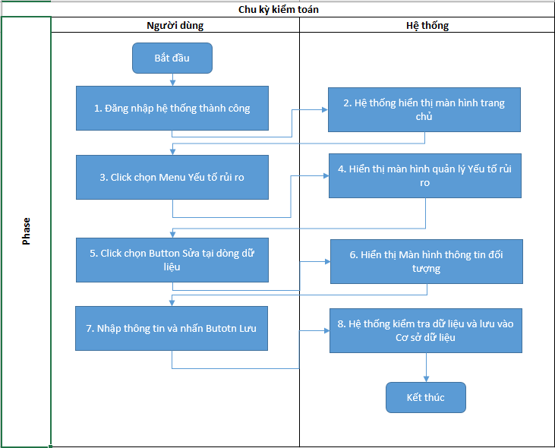

##### Màn hình

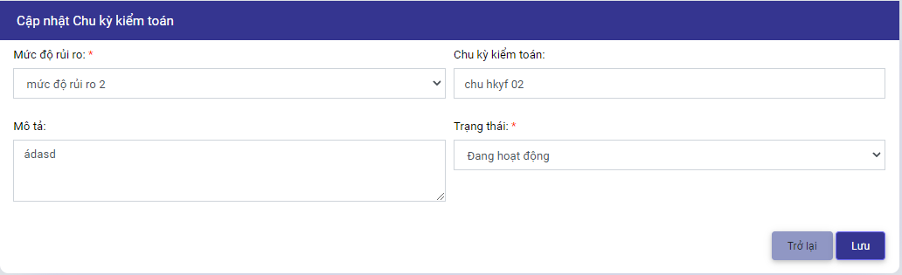

##### Yêu cầu tính năng

|  |  |  |  |  |  |  |
| --- | --- | --- | --- | --- | --- | --- |
| **STT** | **Tên thuộc tính** | **Tên control** | **Maxlength** | **Require** | **Giá trị default** | **Mô tả** |
| **Dữ liệu lấy từ các bảng: CAT_RISK_LEVEL, AUDIT_CYCLE** | | | | | | | |
|  | Lưu | Action |  |  |  | * Cho phép lưu các thông tin đối tượng đã nhập |
|  | Trở lại | Action |  |  |  | * Cho phép quay trở lại màn hình danh sách |
|  | Mức độ rủi ro | Selection |  | X |  | * Danh sách các mức độ rủi ro * Được lấy từ CSDL, bảng CAT_RISK_LEVEL |
|  | Tên chu kỳ kiểm toán | Input |  |  | 1 | * Tên của đối tượng |
|  | Trạng thái | Selection |  | X | 1 | * Trạng thái của đối tượng |
|  | Mô tả | Textarea |  |  |  | * Mô tả chi tiết của đối tượng |

#### (Xem chi tiết) Yếu tố rủi ro

##### Thông tin chung chức năng

|  |  |
| --- | --- |
| **Tên chức năng** | Yếu tố rủi ro |
| **Mô tả** | Chức năng này được sử dụng để xem thông tin đối tượng |
| **Tác nhân** | Admin  User |
| **Điều kiện trước** | NSD đăng nhập thành công vào hệ thống |
| **Điều kiện sau** | NSD Xem đầy đủ và chính xác thông tin đối tượng được chọn |
| **Ngoại lệ** | N/A |
| **Các yêu cầu đặc biệt** | N/A |

##### Luồng nghiệp vụ

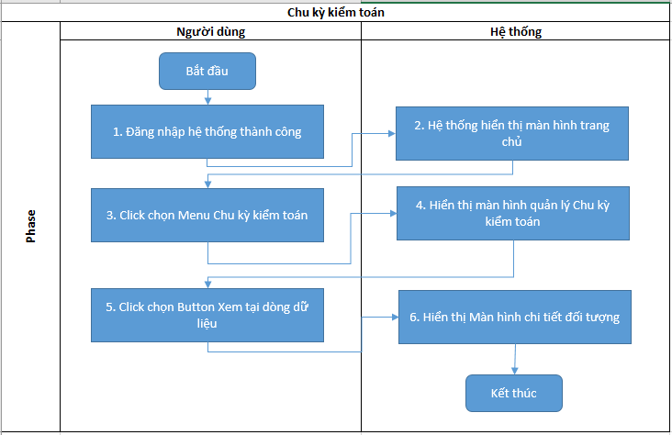

##### Màn hình

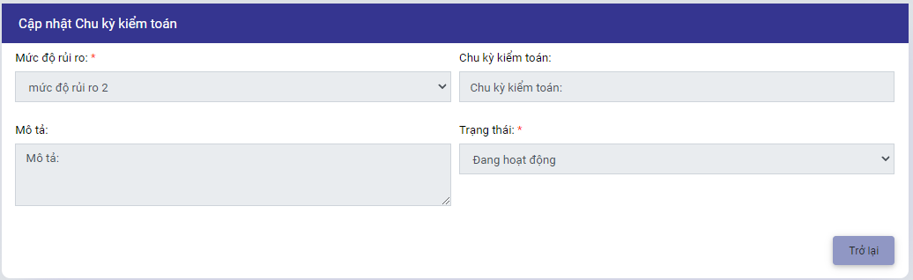

##### Yêu cầu tính năng

|  |  |  |  |  |  |  |
| --- | --- | --- | --- | --- | --- | --- |
| **STT** | **Tên thuộc tính** | **Tên control** | **Maxlength** | **Require** | **Giá trị default** | **Mô tả** |
| **Dữ liệu lấy từ các bảng: CAT_RISK_LEVEL, AUDIT_CYCLE** | | | | | | | |
|  | Trở lại | Action |  |  |  | * Cho phép quay trở lại màn hình danh sách |

#### (Xóa) Yếu tố rủi ro

##### Thông tin chung chức năng

|  |  |
| --- | --- |
| **Tên chức năng** | Yếu tố rủi ro |
| **Mô tả** | Chức năng này được sử dụng để Xóa thông tin đối tượng |
| **Tác nhân** | Admin  User |
| **Điều kiện trước** | NSD đăng nhập thành công vào hệ thống |
| **Điều kiện sau** | NSD xóa thành công đối tượng được chọn |
| **Ngoại lệ** | N/A |
| **Các yêu cầu đặc biệt** | N/A |

##### Luồng nghiệp vụ

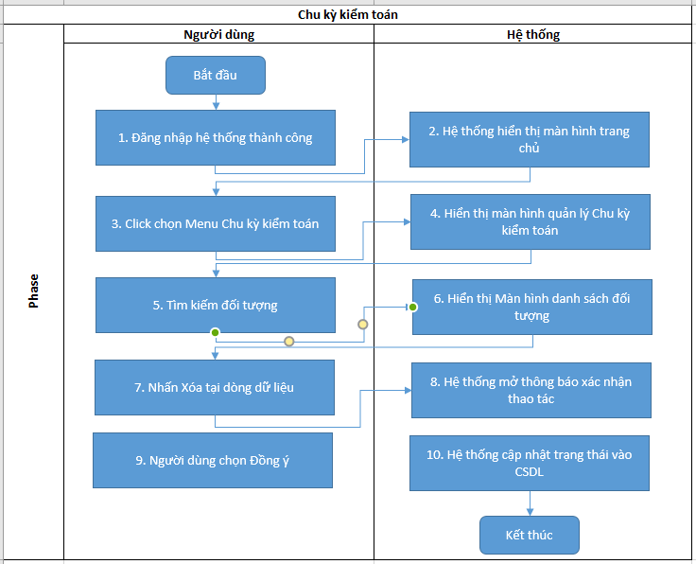

##### Màn hình

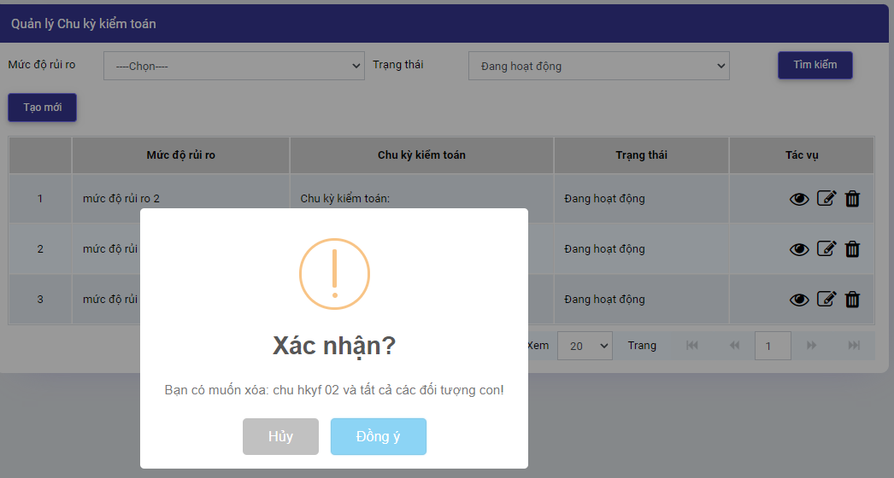

##### Yêu cầu tính năng

|  |  |  |  |  |  |  |
| --- | --- | --- | --- | --- | --- | --- |
| **STT** | **Tên thuộc tính** | **Tên control** | **Maxlength** | **Require** | **Giá trị default** | **Mô tả** |
| **Dữ liệu lấy từ các bảng: CAT_RISK_LEVEL** | | | | | | | |
|  | Đồng ý | Action |  |  |  | * Xác nhận xóa đối tượng |
|  | Hủy | Action |  |  |  | * Hủy thao tác |

### **Thang điểm xếp hạng**

#### Quản lý Thang điểm xếp hạng

##### Thông tin chung chức năng

|  |  |
| --- | --- |
| **Tên chức năng** | Thang điểm xếp hạng |
| **Mô tả** | Chức năng này được sử dụng để quản lý danh sách các Thang điểm xếp hạng, có thể tạo đối tượng mới |
| **Tác nhân** | Admin  User |
| **Điều kiện trước** | NSD đăng nhập thành công vào hệ thống |
| **Điều kiện sau** | NSD mở module Thang điểm xếp hạng |
| **Ngoại lệ** | N/A |
| **Các yêu cầu đặc biệt** | N/A |

##### Luồng nghiệp vụ

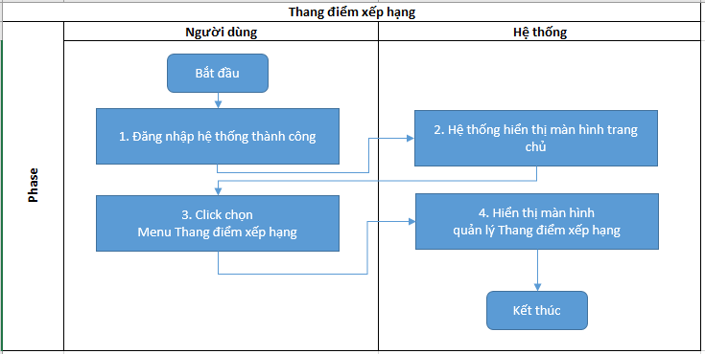

##### Màn hình

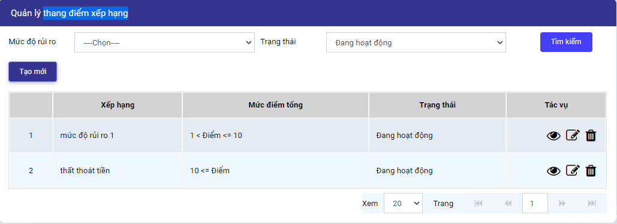

##### Yêu cầu tính năng

|  |  |  |  |  |  |  |
| --- | --- | --- | --- | --- | --- | --- |
| **STT** | **Tên thuộc tính** | **Tên control** | **Maxlength** | **Require** | **Giá trị default** | **Mô tả** |
| **Dữ liệu lấy từ các bảng: CAT_RISK_LEVEL, RISK_SCALE** | | | | | | |
|  | Tạo | Action |  |  |  | * Chuyển sang màn hình tạo đối tượng |
|  | Xem chi tiêt | Action |  |  |  | * Chuyển sang màn hình xem chi tiết đối tượng |
|  | Xóa | Action |  |  |  | * Mở thông báo xác nhận xóa đối tượng * Cho phép xóa đối tượng khi đã xác nhận |
|  | Tìm kiếm | Action |  |  |  | * Cho phép tìm kiếm đối tượng theo bộ lọc được thiết kế sẵn |

#### (Tạo mới) Thang điểm xếp hạng

##### Thông tin chung chức năng

|  |  |
| --- | --- |
| **Tên chức năng** | Thang điểm xếp hạng |
| **Mô tả** | Chức năng này được sử dụng để tạo mới đối tượng |
| **Tác nhân** | Admin  User |
| **Điều kiện trước** | NSD đăng nhập thành công vào hệ thống |
| **Điều kiện sau** | NSD Lưu thành công thông tin đối tượng |
| **Ngoại lệ** | N/A |
| **Các yêu cầu đặc biệt** | N/A |

##### Luồng nghiệp vụ

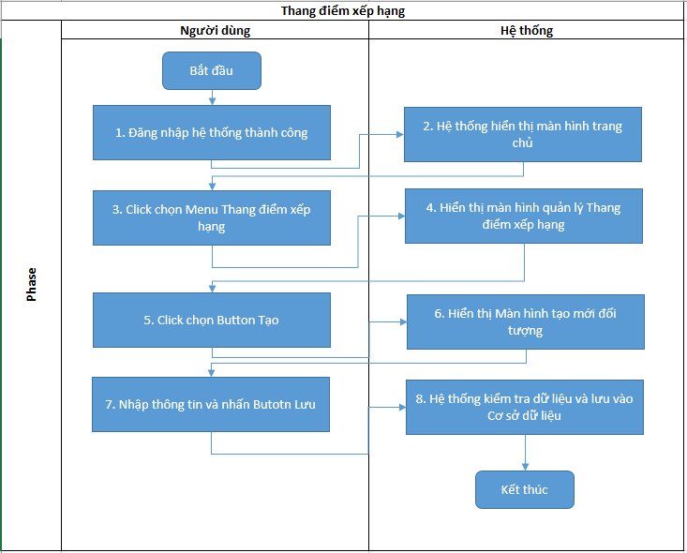

##### Màn hình

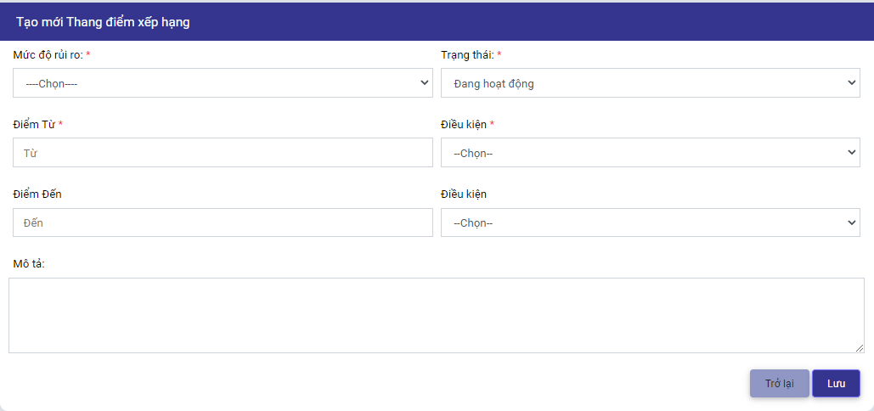

##### Yêu cầu tính năng

|  |  |  |  |  |  |  |
| --- | --- | --- | --- | --- | --- | --- |
| **STT** | **Tên thuộc tính** | **Tên control** | **Maxlength** | **Require** | **Giá trị default** | **Mô tả** |
| **Dữ liệu lấy từ các bảng: CAT_RISK_LEVEL, RISK_SCALE** | | | | | | | |
| 1 | Lưu | Action |  |  |  | * Cho phép lưu các thông tin đối tượng đã nhập |
| 2 | Trở lại | Action |  |  |  | * Cho phép quay trở lại màn hình danh sách |
| 3 | Mức độ rủi ro | Selection |  | X |  | * Danh sách các mức độ rủi ro * Được lấy từ CSDL, bảng CAT_RISK_LEVEL |
| 4 | Trạng thái | Selection |  | X | 1 | * Trạng thái của đối tượng |
| 5 | Điểm từ (cận dưới) | Number |  | X |  | * Giới hạn điểm cận dưới |
| 6 | Điều kiện cận dưới | Selection |  | X |  | * Phép toán so sánh với giá từ cân dưới * Bao gồm >=, > |
| 7 | Điểm đến (cận trên) | Number |  |  |  | * Giới hạn điểm cận trên |
| 8 | Điều kiện cận trên | Selection |  |  |  | * Phép toán so sánh với giá từ cân trên * Bao gồm <=, < |
| 9 | Mô tả | Textarea |  |  |  | * Mô tả chi tiết của đối tượng |

#### (Sửa) Thang điểm xếp hạng

##### Thông tin chung chức năng

|  |  |
| --- | --- |
| **Tên chức năng** | Thang điểm xếp hạng |
| **Mô tả** | Chức năng này được sử dụng để sửa thông tin đối tượng |
| **Tác nhân** | Admin  User |
| **Điều kiện trước** | NSD đăng nhập thành công vào hệ thống |
| **Điều kiện sau** | NSD Lưu thành công thông tin đối tượng |
| **Ngoại lệ** | N/A |
| **Các yêu cầu đặc biệt** | N/A |

##### Luồng nghiệp vụ

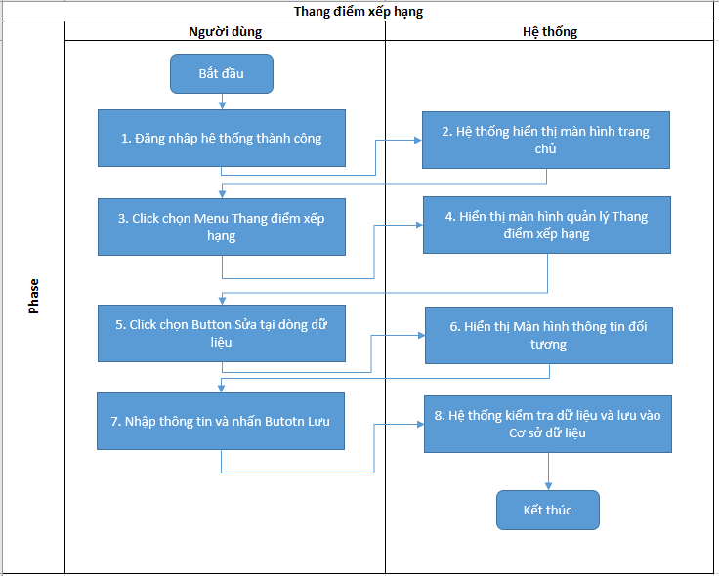

##### Màn hình

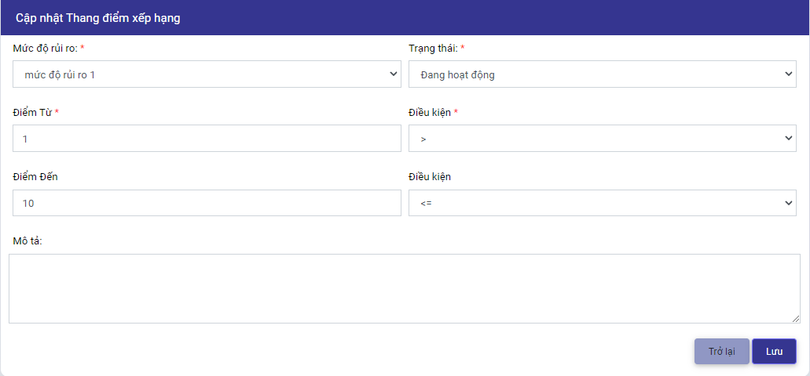

##### Yêu cầu tính năng

|  |  |  |  |  |  |  |
| --- | --- | --- | --- | --- | --- | --- |
| **STT** | **Tên thuộc tính** | **Tên control** | **Maxlength** | **Require** | **Giá trị default** | **Mô tả** |
| **Dữ liệu lấy từ các bảng: CAT_RISK_LEVEL, RISK_SCALE** | | | | | | | |
| 1 | Lưu | Action |  |  |  | * Cho phép lưu các thông tin đối tượng đã nhập |
| 2 | Trở lại | Action |  |  |  | * Cho phép quay trở lại màn hình danh sách |
| 3 | Mức độ rủi ro | Selection |  | X |  | * Danh sách các mức độ rủi ro * Được lấy từ CSDL, bảng CAT_RISK_LEVEL |
| 4 | Trạng thái | Selection |  | X | 1 | * Trạng thái của đối tượng |
| 5 | Điểm từ (cận dưới) | Number |  | X |  | * Giới hạn điểm cận dưới |
| 6 | Điều kiện cận dưới | Selection |  | X |  | * Phép toán so sánh với giá từ cân dưới * Bao gồm >=, > |
| 7 | Điểm đến (cận trên) | Number |  |  |  | * Giới hạn điểm cận trên |
| 8 | Điều kiện cận trên | Selection |  |  |  | * Phép toán so sánh với giá từ cân trên * Bao gồm <=, < |
| 9 | Mô tả | Textarea |  |  |  | * Mô tả chi tiết của đối tượng |

#### (Xem chi tiết) Thang điểm xếp hạng

##### Thông tin chung chức năng

|  |  |
| --- | --- |
| **Tên chức năng** | Thang điểm xếp hạng |
| **Mô tả** | Chức năng này được sử dụng để xem thông tin đối tượng |
| **Tác nhân** | Admin  User |
| **Điều kiện trước** | NSD đăng nhập thành công vào hệ thống |
| **Điều kiện sau** | NSD Xem đầy đủ và chính xác thông tin đối tượng được chọn |
| **Ngoại lệ** | N/A |
| **Các yêu cầu đặc biệt** | N/A |

##### Luồng nghiệp vụ

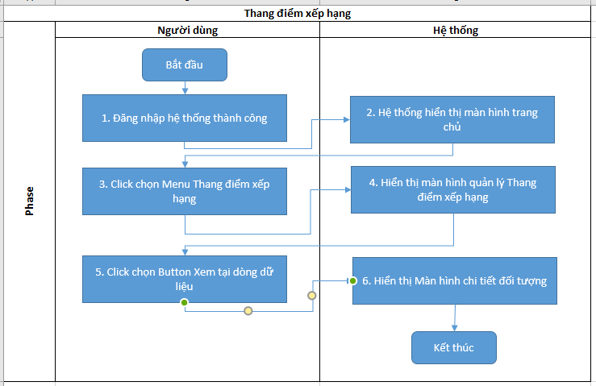

##### Màn hình

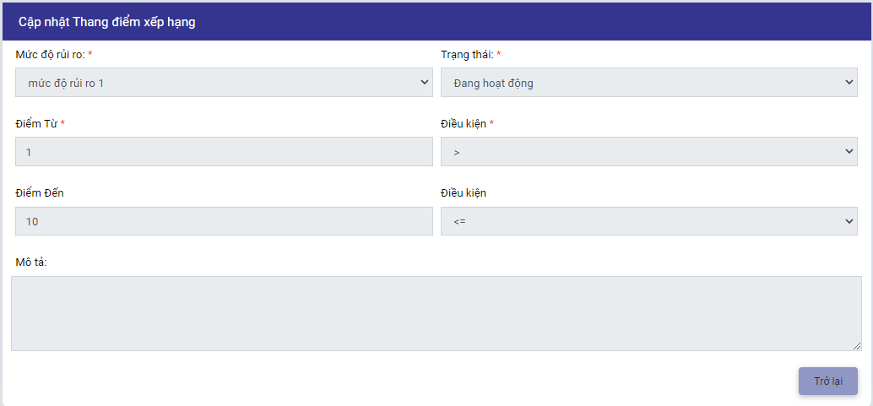

##### Yêu cầu tính năng

|  |  |  |  |  |  |  |
| --- | --- | --- | --- | --- | --- | --- |
| **STT** | **Tên thuộc tính** | **Tên control** | **Maxlength** | **Require** | **Giá trị default** | **Mô tả** |
| **Dữ liệu lấy từ các bảng: CAT_RISK_LEVEL, RISK_SCALE** | | | | | | | |
|  | Trở lại | Action |  |  |  | * Cho phép quay trở lại màn hình danh sách |

#### (Xóa) Thang điểm xếp hạng

##### Thông tin chung chức năng

|  |  |
| --- | --- |
| **Tên chức năng** | Thang điểm xếp hạng |
| **Mô tả** | Chức năng này được sử dụng để Xóa thông tin đối tượng |
| **Tác nhân** | Admin  User |
| **Điều kiện trước** | NSD đăng nhập thành công vào hệ thống |
| **Điều kiện sau** | NSD xóa thành công đối tượng được chọn |
| **Ngoại lệ** | N/A |
| **Các yêu cầu đặc biệt** | N/A |

##### Luồng nghiệp vụ

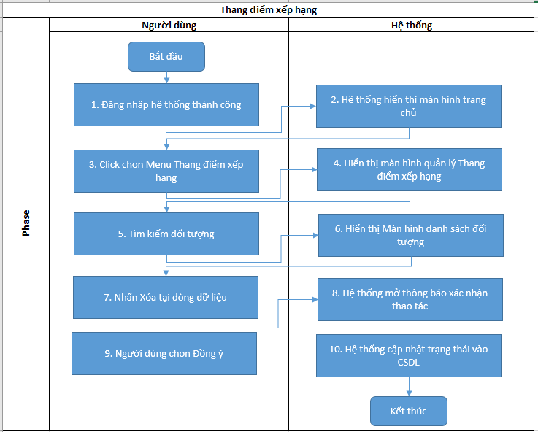

##### Màn hình

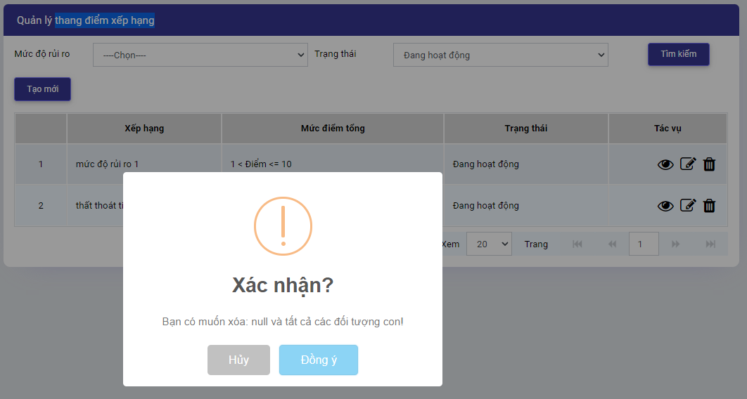

##### Yêu cầu tính năng

|  |  |  |  |  |  |  |
| --- | --- | --- | --- | --- | --- | --- |
| **STT** | **Tên thuộc tính** | **Tên control** | **Maxlength** | **Require** | **Giá trị default** | **Mô tả** |
| **Dữ liệu lấy từ các bảng: RISK_SCALE** | | | | | | | |
|  | Đồng ý | Action |  |  |  | * Xác nhận xóa đối tượng |
|  | Hủy | Action |  |  |  | * Hủy thao tác |

### **Thang điểm đánh giá rủi ro**

#### Quản lý Thang điểm đánh giá rủi ro

##### Thông tin chung chức năng

|  |  |
| --- | --- |
| **Tên chức năng** | Thang điểm đánh giá rủi ro |
| **Mô tả** | Chức năng này được sử dụng để quản lý danh sách các Thang điểm đánh giá rủi ro, có thể tạo đối tượng mới |
| **Tác nhân** | Admin  User |
| **Điều kiện trước** | NSD đăng nhập thành công vào hệ thống |
| **Điều kiện sau** | NSD mở module Thang điểm đánh giá rủi ro |
| **Ngoại lệ** | N/A |
| **Các yêu cầu đặc biệt** | N/A |

##### Luồng nghiệp vụ

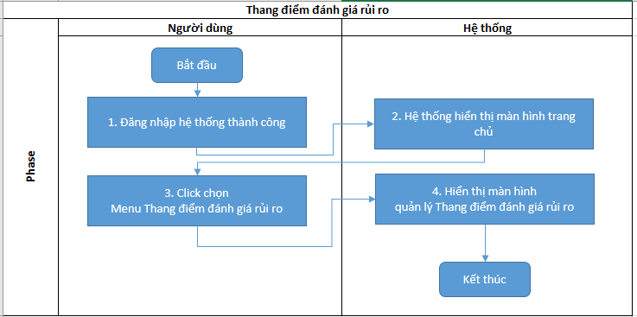

##### Màn hình

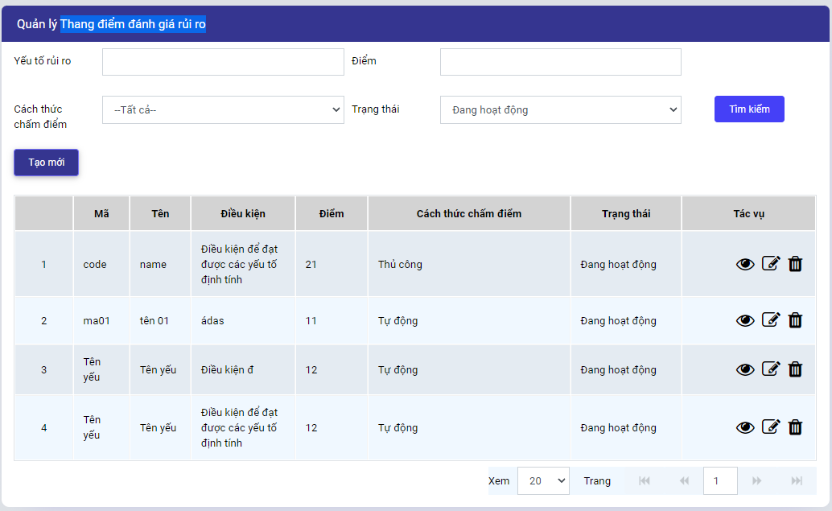

##### Yêu cầu tính năng

|  |  |  |  |  |  |  |
| --- | --- | --- | --- | --- | --- | --- |
| **STT** | **Tên thuộc tính** | **Tên control** | **Maxlength** | **Require** | **Giá trị default** | **Mô tả** |
| **Dữ liệu lấy từ các bảng: RISK_ASSESSMENT_SCALE, RISK_ISSUE, SYSTEM_CATEGORY** | | | | | | |
|  | Tạo | Action |  |  |  | * Chuyển sang màn hình tạo đối tượng |
|  | Xem chi tiêt | Action |  |  |  | * Chuyển sang màn hình xem chi tiết đối tượng |
|  | Xóa | Action |  |  |  | * Mở thông báo xác nhận xóa đối tượng * Cho phép xóa đối tượng khi đã xác nhận |
|  | Tìm kiếm | Action |  |  |  | * Cho phép tìm kiếm đối tượng theo bộ lọc được thiết kế sẵn |
|  | Nhập | Action |  |  |  | * Chuyển sang màn hình cho phép nhập số lượng lớn đối tượng từ file excel theo template có sẵn |

#### (Tạo mới) Thang điểm đánh giá rủi ro

##### Thông tin chung chức năng

|  |  |
| --- | --- |
| **Tên chức năng** | Thang điểm đánh giá rủi ro |
| **Mô tả** | Chức năng này được sử dụng để tạo mới đối tượng |
| **Tác nhân** | Admin  User |
| **Điều kiện trước** | NSD đăng nhập thành công vào hệ thống |
| **Điều kiện sau** | NSD Lưu thành công thông tin đối tượng |
| **Ngoại lệ** | N/A |
| **Các yêu cầu đặc biệt** | N/A |

##### Luồng nghiệp vụ

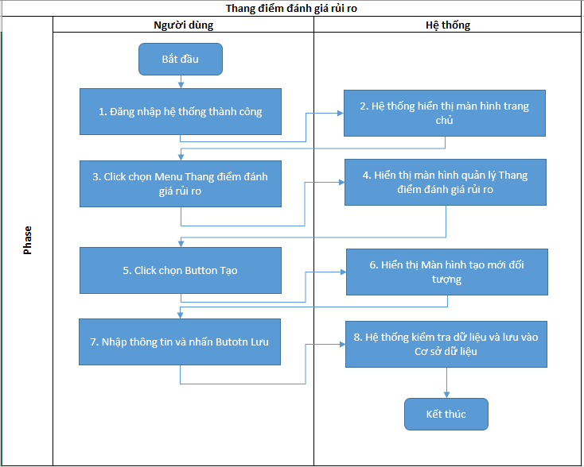

##### Màn hình

* Với yếu tố rủi ro được chấm điểm tự động

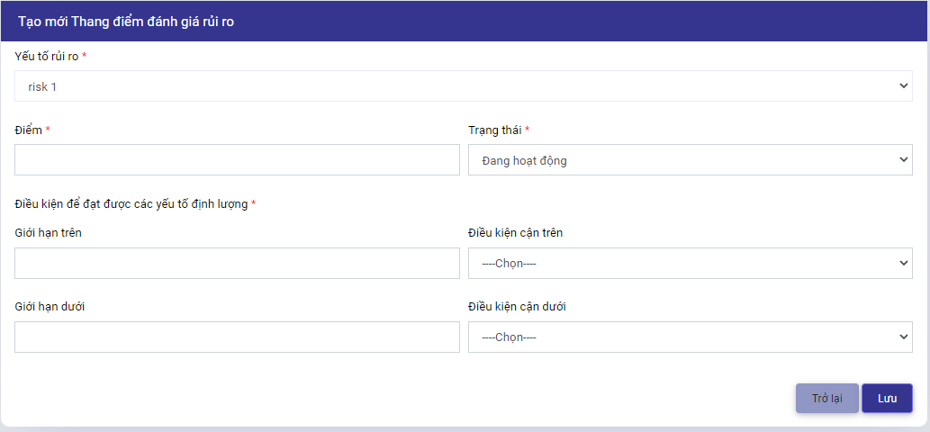

* Với yếu tố rủi ro được chấm điểm thủ công

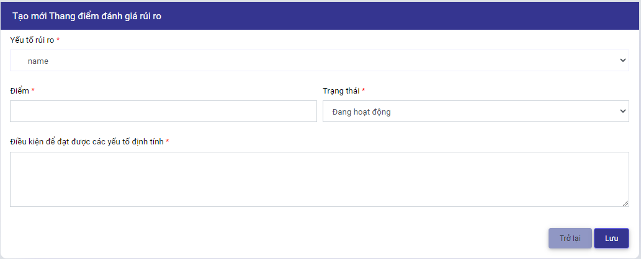

##### Yêu cầu tính năng

|  |  |  |  |  |  |  |
| --- | --- | --- | --- | --- | --- | --- |
| **STT** | **Tên thuộc tính** | **Tên control** | **Maxlength** | **Require** | **Giá trị default** | **Mô tả** |
| **Dữ liệu lấy từ các bảng: RISK_ASSESSMENT_SCALE, RISK_ISSUE, SYSTEM_CATEGORY** | | | | | | | |
|  | Lưu | Action |  |  |  | * Cho phép lưu các thông tin đối tượng đã nhập |
|  | Trở lại | Action |  |  |  | * Cho phép quay trở lại màn hình danh sách |
|  | Yếu tố rủi ro | Selection |  | X |  | * Danh sách các mức độ rủi ro * Được lấy từ CSDL, bảng RISK_ISSUE |
|  | Điểm | Number |  | X |  | * Điểm đánh giá yếu tố |
|  | Trạng thái | Selection |  | X | 1 | * Trạng thái của đối tượng |
|  | Điều kiện để đạt được các yếu tố định lượng  Điểm từ (cận dưới) | Number |  | X |  | * Giới hạn điểm cận dưới * Áp dụng cho Yếu tố rủi ro tự động |
|  | Điều kiện để đạt được các yếu tố định lượng  Điều kiện cận dưới | Selection |  | X |  | * Điều kiện để đạt cận dưới * Lấy từ danh mục SYSTEM_CATEGORY * Áp dụng cho Yếu tố rủi ro tự động |
|  | Điều kiện để đạt được các yếu tố định lượng  Điểm đến (cận trên) | Number |  |  |  | * Giới hạn điểm cận trên * Áp dụng cho Yếu tố rủi ro tự động |
|  | Điều kiện để đạt được các yếu tố định lượng  Điều kiện cận trên | Selection |  |  |  | * Điều kiện để đạt cận trên * Lấy từ danh mục SYSTEM_CATEGORY * Áp dụng cho Yếu tố rủi ro tự động |
|  | Điều kiện để đạt được các yếu tố định tính | Textarea |  |  |  | * Mô tả chi tiết của đối tượng * Áp dụng cho Yếu tố rủi ro thủ công |

#### (Sửa) Thang điểm đánh giá rủi ro

##### Thông tin chung chức năng

|  |  |
| --- | --- |
| **Tên chức năng** | Thang điểm đánh giá rủi ro |
| **Mô tả** | Chức năng này được sử dụng để sửa thông tin đối tượng |
| **Tác nhân** | Admin  User |
| **Điều kiện trước** | NSD đăng nhập thành công vào hệ thống |
| **Điều kiện sau** | NSD Lưu thành công thông tin đối tượng |
| **Ngoại lệ** | N/A |
| **Các yêu cầu đặc biệt** | N/A |

##### Luồng nghiệp vụ

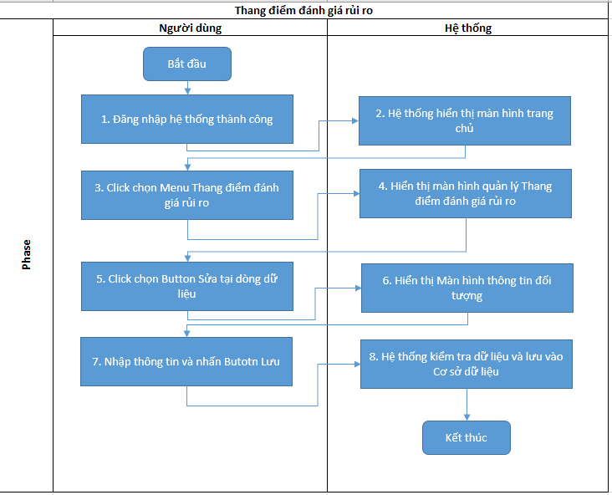

##### Màn hình

* Với yếu tố rủi ro tự động

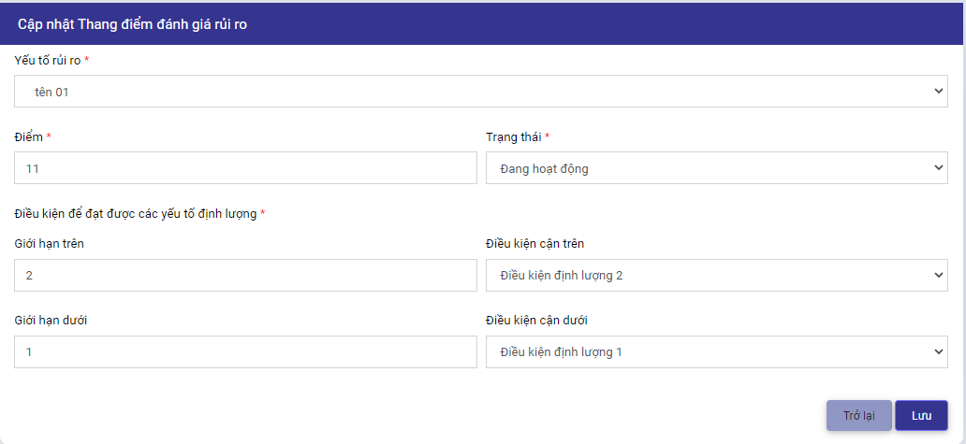

* Với yếu tố rủi ro thủ công

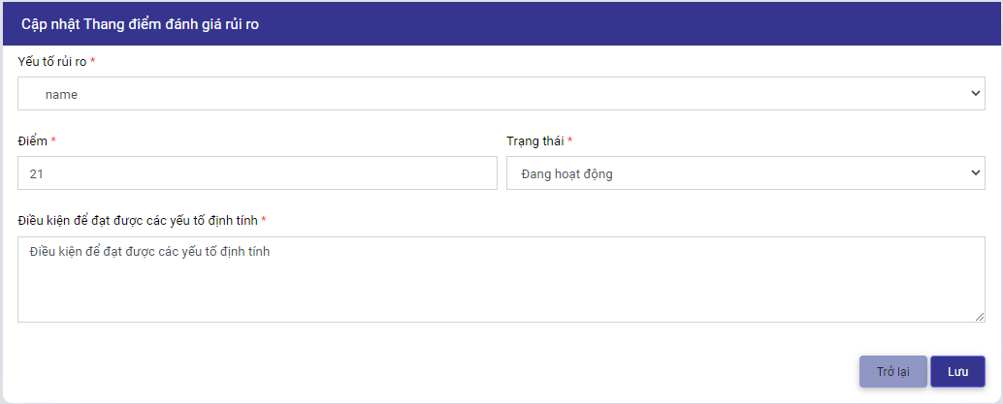

##### Yêu cầu tính năng

|  |  |  |  |  |  |  |
| --- | --- | --- | --- | --- | --- | --- |
| **STT** | **Tên thuộc tính** | **Tên control** | **Maxlength** | **Require** | **Giá trị default** | **Mô tả** |
| **Dữ liệu lấy từ các bảng: RISK_ASSESSMENT_SCALE, RISK_ISSUE, SYSTEM_CATEGORY** | | | | | | | |
|  | Lưu | Action |  |  |  | * Cho phép lưu các thông tin đối tượng đã nhập |
|  | Trở lại | Action |  |  |  | * Cho phép quay trở lại màn hình danh sách |
|  | Yếu tố rủi ro | Selection |  | X |  | * Danh sách các mức độ rủi ro * Được lấy từ CSDL, bảng RISK_ISSUE |
|  | Điểm | Number |  | X |  | * Điểm đánh giá yếu tố |
|  | Trạng thái | Selection |  | X | 1 | * Trạng thái của đối tượng |
|  | Điều kiện để đạt được các yếu tố định lượng  Điểm từ (cận dưới) | Number |  | X |  | * Giới hạn điểm cận dưới * Áp dụng cho Yếu tố rủi ro tự động |
|  | Điều kiện để đạt được các yếu tố định lượng  Điều kiện cận dưới | Selection |  | X |  | * Điều kiện để đạt cận dưới * Lấy từ danh mục SYSTEM_CATEGORY * Áp dụng cho Yếu tố rủi ro tự động |
|  | Điều kiện để đạt được các yếu tố định lượng  Điểm đến (cận trên) | Number |  |  |  | * Giới hạn điểm cận trên * Áp dụng cho Yếu tố rủi ro tự động |
|  | Điều kiện để đạt được các yếu tố định lượng  Điều kiện cận trên | Selection |  |  |  | * Điều kiện để đạt cận trên * Lấy từ danh mục SYSTEM_CATEGORY * Áp dụng cho Yếu tố rủi ro tự động |
|  | Điều kiện để đạt được các yếu tố định tính | Textarea |  |  |  | * Mô tả chi tiết của đối tượng * Áp dụng cho Yếu tố rủi ro thủ công |

#### (Xem chi tiết) Thang điểm đánh giá rủi ro

##### Thông tin chung chức năng

|  |  |
| --- | --- |
| **Tên chức năng** | Thang điểm đánh giá rủi ro |
| **Mô tả** | Chức năng này được sử dụng để xem thông tin đối tượng |
| **Tác nhân** | Admin  User |
| **Điều kiện trước** | NSD đăng nhập thành công vào hệ thống |
| **Điều kiện sau** | NSD Xem đầy đủ và chính xác thông tin đối tượng được chọn |
| **Ngoại lệ** | N/A |
| **Các yêu cầu đặc biệt** | N/A |

##### Luồng nghiệp vụ

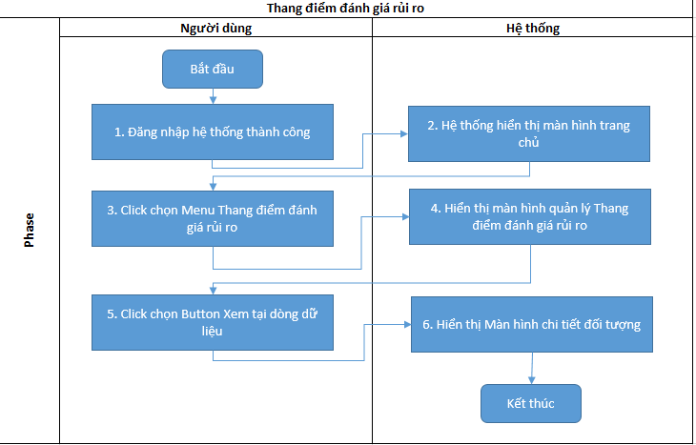

##### Màn hình

* Với yếu tố rủi ro tự động

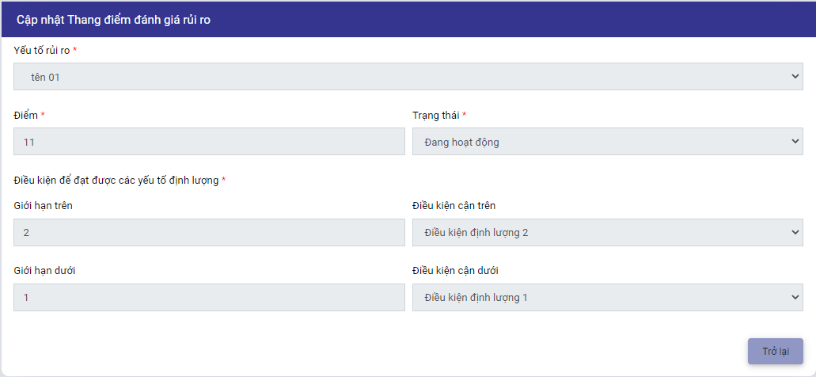

* Với yếu tố thủ công

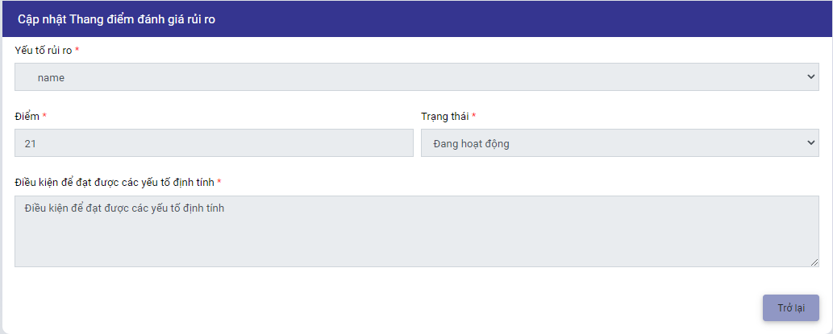

##### Yêu cầu tính năng

|  |  |  |  |  |  |  |
| --- | --- | --- | --- | --- | --- | --- |
| **STT** | **Tên thuộc tính** | **Tên control** | **Maxlength** | **Require** | **Giá trị default** | **Mô tả** |
| **Dữ liệu lấy từ các bảng: RISK_ASSESSMENT_SCALE, RISK_ISSUE, SYSTEM_CATEGORY** | | | | | | | |
|  | Trở lại | Action |  |  |  | * Cho phép quay trở lại màn hình danh sách |

#### (Xóa) Thang điểm đánh giá rủi ro

##### Thông tin chung chức năng

|  |  |
| --- | --- |
| **Tên chức năng** | Thang điểm đánh giá rủi ro |
| **Mô tả** | Chức năng này được sử dụng để Xóa thông tin đối tượng |
| **Tác nhân** | Admin  User |
| **Điều kiện trước** | NSD đăng nhập thành công vào hệ thống |
| **Điều kiện sau** | NSD xóa thành công đối tượng được chọn |
| **Ngoại lệ** | N/A |
| **Các yêu cầu đặc biệt** | N/A |

##### Luồng nghiệp vụ

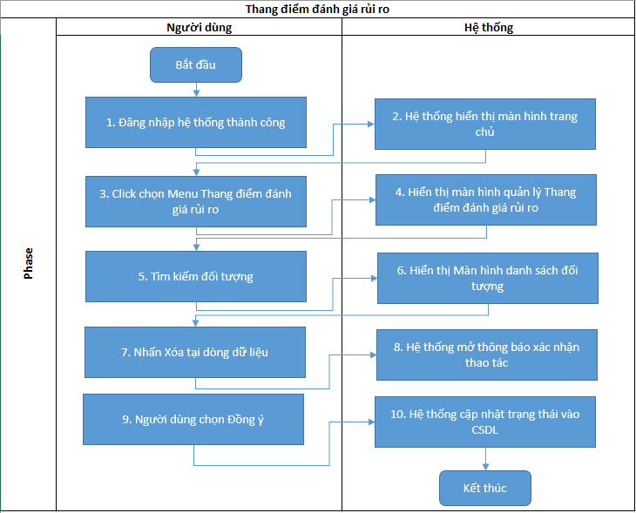

##### Màn hình

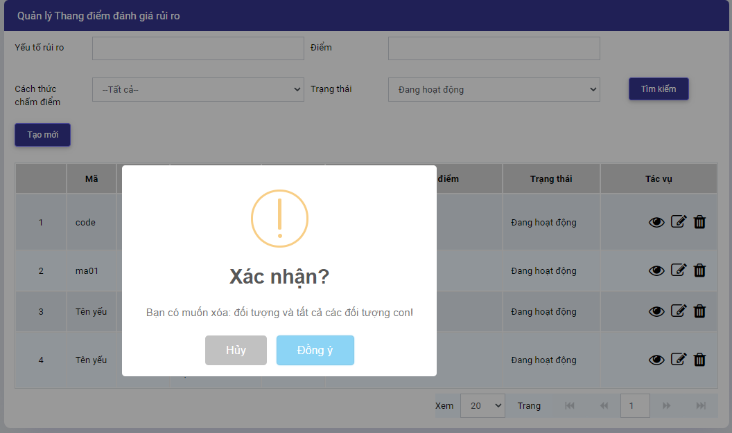

##### Yêu cầu tính năng

|  |  |  |  |  |  |  |
| --- | --- | --- | --- | --- | --- | --- |
| **STT** | **Tên thuộc tính** | **Tên control** | **Maxlength** | **Require** | **Giá trị default** | **Mô tả** |
| **Dữ liệu lấy từ các bảng: RiskIssue** | | | | | | | |
|  | Đồng ý | Action |  |  |  | * Xác nhận xóa đối tượng |
|  | Hủy | Action |  |  |  | * Hủy thao tác |

### **Kỳ đánh giá**

#### Quản lý Kỳ đánh giá

##### Thông tin chung chức năng

|  |  |
| --- | --- |
| **Tên chức năng** | Kỳ đánh giá |
| **Mô tả** | Chức năng này được sử dụng để quản lý danh sách các Kỳ đánh giá, có thể tạo đối tượng mới |
| **Tác nhân** | Admin  User |
| **Điều kiện trước** | NSD đăng nhập thành công vào hệ thống |
| **Điều kiện sau** | NSD mở module Kỳ đánh giá |
| **Ngoại lệ** | N/A |
| **Các yêu cầu đặc biệt** | N/A |

##### Luồng nghiệp vụ

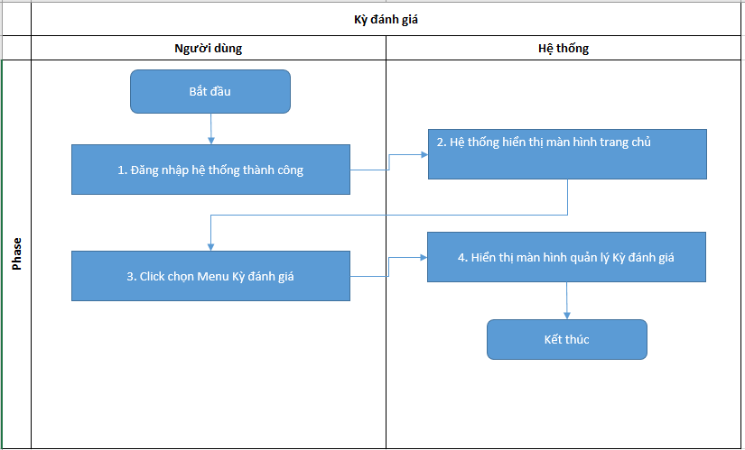

##### Màn hình

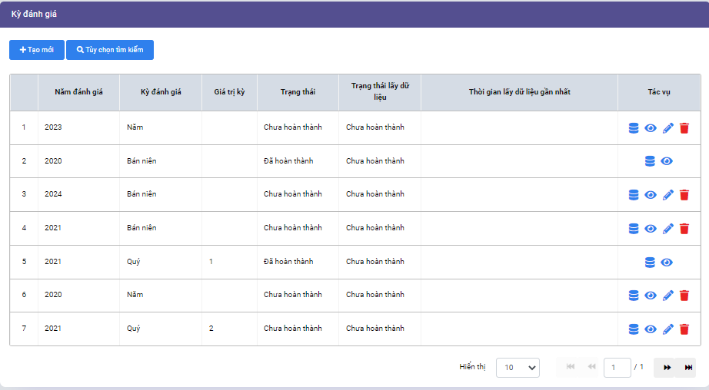

##### Yêu cầu tính năng

|  |  |  |  |  |  |  |
| --- | --- | --- | --- | --- | --- | --- |
| **STT** | **Tên thuộc tính** | **Tên control** | **Maxlength** | **Require** | **Giá trị default** | **Mô tả** |
| **Dữ liệu lấy từ các bảng: ASSESSMENT_STAGE** | | | | | | |
|  | Tạo | Action |  |  |  | * Chuyển sang màn hình tạo đối tượng |
|  | Xem chi tiêt | Action |  |  |  | * Chuyển sang màn hình xem chi tiết đối tượng |
|  | Xóa | Action |  |  |  | * Mở thông báo xác nhận xóa đối tượng * Cho phép xóa đối tượng khi đã xác nhận |
|  | Tìm kiếm | Action |  |  |  | * Cho phép tìm kiếm đối tượng theo bộ lọc được thiết kế sẵn |

#### (Tạo mới) Kỳ đánh giá

##### Thông tin chung chức năng

|  |  |
| --- | --- |
| **Tên chức năng** | Kỳ đánh giá |
| **Mô tả** | Chức năng này được sử dụng để tạo mới đối tượng |
| **Tác nhân** | Admin  User |
| **Điều kiện trước** | NSD đăng nhập thành công vào hệ thống |
| **Điều kiện sau** | NSD Lưu thành công thông tin đối tượng |
| **Ngoại lệ** | N/A |
| **Các yêu cầu đặc biệt** | N/A |

##### Luồng nghiệp vụ

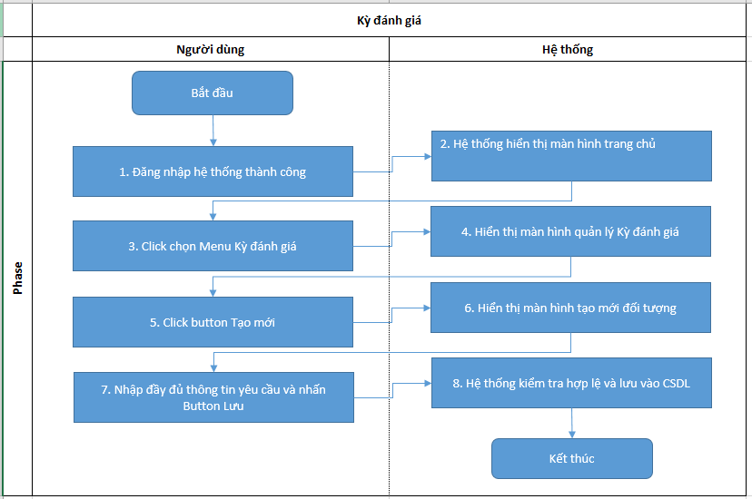

##### Màn hình

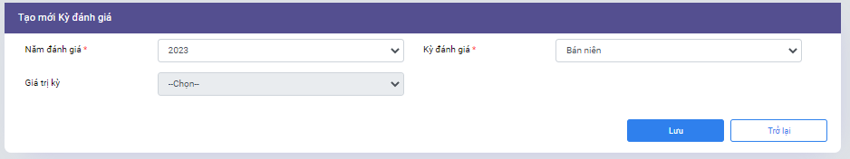

##### Yêu cầu tính năng

|  |  |  |  |  |  |  |
| --- | --- | --- | --- | --- | --- | --- |
| **STT** | **Tên thuộc tính** | **Tên control** | **Maxlength** | **Require** | **Giá trị default** | **Mô tả** |
| **Dữ liệu lấy từ các bảng: ASSESSMENT_STAGE** | | | | | | | |
|  | Lưu | Action |  |  |  | * Cho phép lưu các thông tin đối tượng đã nhập |
|  | Trở lại | Action |  |  |  | * Cho phép quay trở lại màn hình danh sách |

#### (Sửa) Kỳ đánh giá

##### Thông tin chung chức năng

|  |  |
| --- | --- |
| **Tên chức năng** | Kỳ đánh giá |
| **Mô tả** | Chức năng này được sử dụng để sửa thông tin đối tượng |
| **Tác nhân** | Admin  User |
| **Điều kiện trước** | NSD đăng nhập thành công vào hệ thống |
| **Điều kiện sau** | NSD Lưu thành công thông tin đối tượng |
| **Ngoại lệ** | N/A |
| **Các yêu cầu đặc biệt** | N/A |

##### Luồng nghiệp vụ

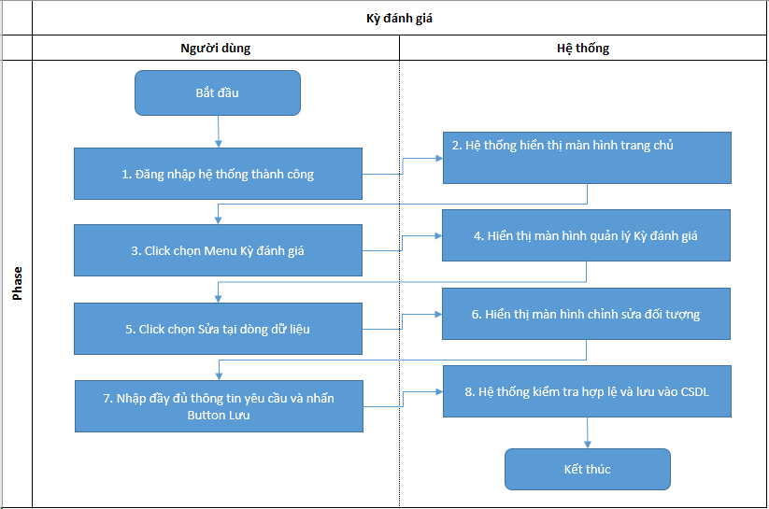

##### Màn hình

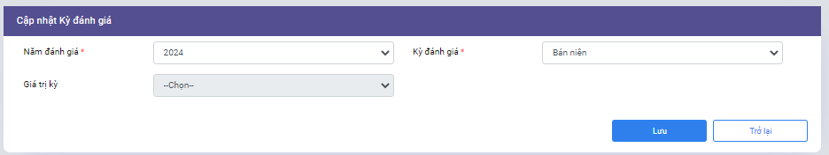

##### Yêu cầu tính năng

|  |  |  |  |  |  |  |
| --- | --- | --- | --- | --- | --- | --- |
| **STT** | **Tên thuộc tính** | **Tên control** | **Maxlength** | **Require** | **Giá trị default** | **Mô tả** |
| **Dữ liệu lấy từ các bảng: ASSESSMENT_STAGE** | | | | | | | |
|  | Lưu | Action |  |  |  | * Cho phép lưu các thông tin đối tượng đã nhập |
|  | Trở lại | Action |  |  |  | * Cho phép quay trở lại màn hình danh sách |

#### (Xem chi tiết) Kỳ đánh giá

##### Thông tin chung chức năng

|  |  |
| --- | --- |
| **Tên chức năng** | Kỳ đánh giá |
| **Mô tả** | Chức năng này được sử dụng để xem thông tin đối tượng |
| **Tác nhân** | Admin  User |
| **Điều kiện trước** | NSD đăng nhập thành công vào hệ thống |
| **Điều kiện sau** | NSD Xem đầy đủ và chính xác thông tin đối tượng được chọn |
| **Ngoại lệ** | N/A |
| **Các yêu cầu đặc biệt** | N/A |

##### Luồng nghiệp vụ

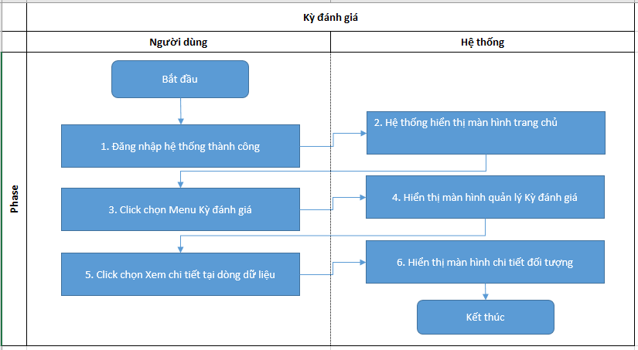

##### Màn hình

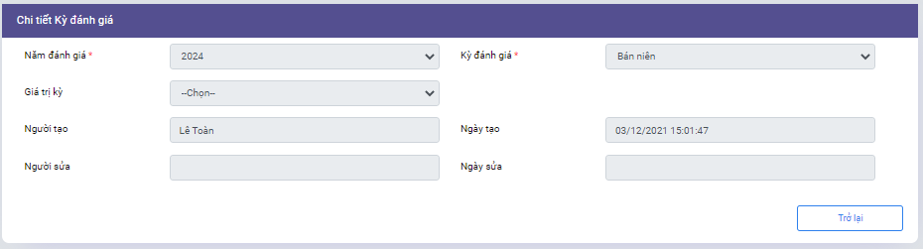

##### Yêu cầu tính năng

|  |  |  |  |  |  |  |
| --- | --- | --- | --- | --- | --- | --- |
| **STT** | **Tên thuộc tính** | **Tên control** | **Maxlength** | **Require** | **Giá trị default** | **Mô tả** |
| **Dữ liệu lấy từ các bảng: ASSESSMENT_STAGE** | | | | | | | |
|  | Trở lại | Action |  |  |  | * Cho phép quay trở lại màn hình danh sách |

#### (Xóa) Kỳ đánh giá

##### Thông tin chung chức năng

|  |  |
| --- | --- |
| **Tên chức năng** | Kỳ đánh giá |
| **Mô tả** | Chức năng này được sử dụng để Xóa thông tin đối tượng |
| **Tác nhân** | Admin  User |
| **Điều kiện trước** | NSD đăng nhập thành công vào hệ thống |
| **Điều kiện sau** | NSD xóa thành công đối tượng được chọn hoặc thông báo điều kiện vi phạm |
| **Ngoại lệ** | N/A |
| **Các yêu cầu đặc biệt** | N/A |

##### Luồng nghiệp vụ

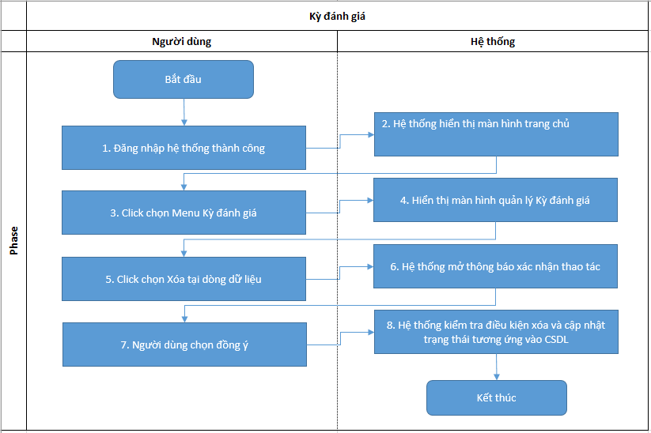

##### Màn hình

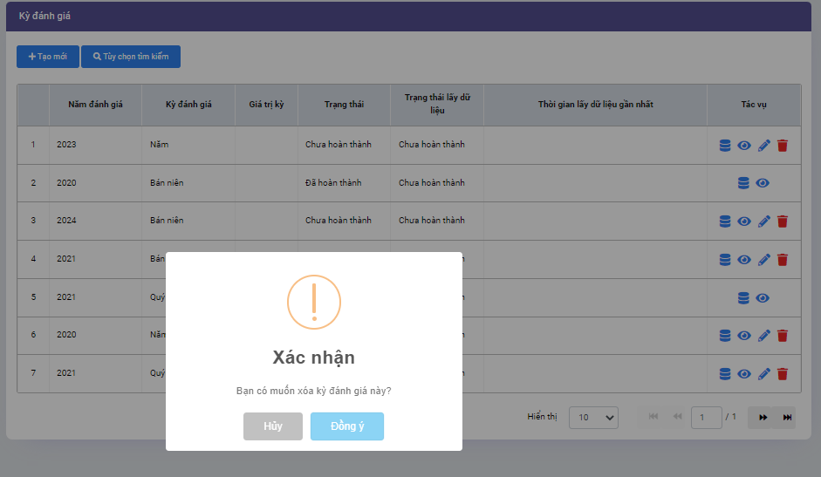

##### Yêu cầu tính năng

|  |  |  |  |  |  |  |
| --- | --- | --- | --- | --- | --- | --- |
| **STT** | **Tên thuộc tính** | **Tên control** | **Maxlength** | **Require** | **Giá trị default** | **Mô tả** |
| **Dữ liệu lấy từ các bảng: ASSESSMENT_STAGE** | | | | | | | |
|  | Đồng ý | Action |  |  |  | * Xác nhận xóa đối tượng * Hệ thống không cho phép xóa nếu tồn tại bảng chấm điểm của kỳ đánh giá đã hoàn thành |
|  | Hủy | Action |  |  |  | * Hủy thao tác |

### **Bảng chấm điểm**

#### Quản lý Bảng chấm điểm

##### Thông tin chung chức năng

|  |  |
| --- | --- |
| **Tên chức năng** | Bảng chấm điểm |
| **Mô tả** | Chức năng này được sử dụng để quản lý danh sách các Bảng chấm điểm, có thể tạo đối tượng mới |
| **Tác nhân** | Admin  User |
| **Điều kiện trước** | NSD đăng nhập thành công vào hệ thống |
| **Điều kiện sau** | NSD mở module Bảng chấm điểm |
| **Ngoại lệ** | N/A |
| **Các yêu cầu đặc biệt** | N/A |

##### Luồng nghiệp vụ

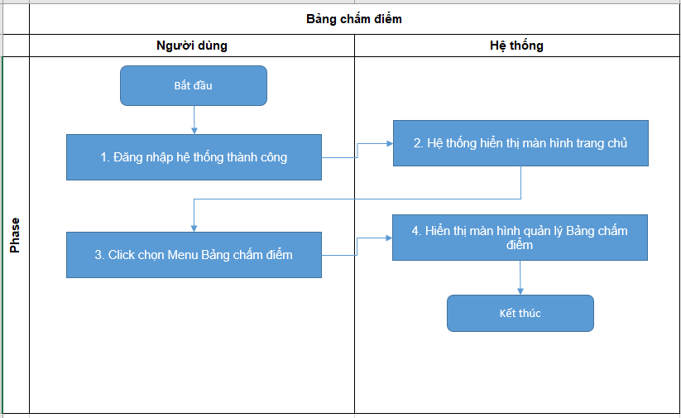

##### Màn hình

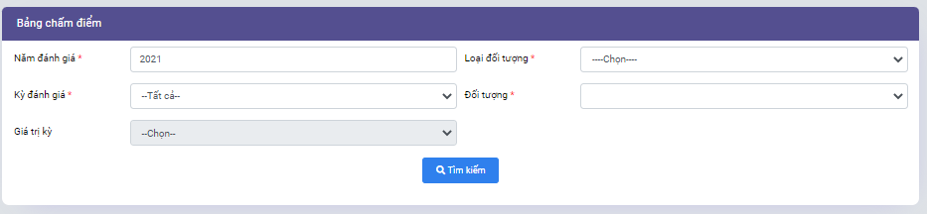

##### Yêu cầu tính năng

|  |  |  |  |  |  |  |
| --- | --- | --- | --- | --- | --- | --- |
| **STT** | **Tên thuộc tính** | **Tên control** | **Maxlength** | **Require** | **Giá trị default** | **Mô tả** |
| **Dữ liệu lấy từ các bảng: SCORE_BOARD, SCORE_BOARD_ISSUE, ASSESSMENT_RESULT, ASSESSMENT_STAGE,** **RISK_ISSUE, RISK_ASSESSMENT_SCALE, RATING_SCALE, SYSTEM_CATEGORY** | | | | | | |
|  | Tìm kiếm | Action |  |  |  | * Tìm kiếm được đối tượng đánh giá |
|  | Tạo mới thông tin bảng chấm điểm | Process |  |  |  | * Tạo mới được thông tin bảng chấm điểm từ dữ liệu có sẵn |
|  | Chấm điểm yếu tố rủi ro | Action |  |  |  | * Cho phép chấm điểm yếu tố rủi ro |
|  | Điều chỉnh tỷ trọng yếu tố rủi ro | Action |  |  |  | * Cho phép điều chỉnh tỷ trọng của yếu tố rủi ro |
|  | Làm mới danh sách yếu tố | Action |  |  |  | * Cho phép chủ động nhận các thay đổi mới nhất của tập dữ liệu nguồn cho bảng dánh giá |

#### (Tìm kiếm) Bảng chấm điểm của đối tượng

##### Thông tin chung chức năng

|  |  |
| --- | --- |
| **Tên chức năng** | Tìm kiếm bảng chấm điểm |
| **Mô tả** | Chức năng này được sử dụng để tìm kiếm bảng chấm điểm cho đối tượng |
| **Tác nhân** | Admin  User |
| **Điều kiện trước** | NSD đăng nhập thành công vào hệ thống |
| **Điều kiện sau** | NSD tìm được các tiêu chí chấm điểm cho đối tượng |
| **Ngoại lệ** | Đối với đối tượng chưa được tạo bảng chấm điểm, hệ thống sẽ warning NSD để tạo bảng chấm điểm |
| **Các yêu cầu đặc biệt** | * Tồn tại kỳ đánh giá tương ứng * Tồn tại đối tượng được đánh giá * Đối tượng đánh giá phải được khai báo đầy đủ yếu tố rủi ro * Các yếu tối rủi ro cấp con phải được khai báo thang điểm chấm điểm * Thang điểm xếp hạng phải được khai báo |

##### Luồng nghiệp vụ

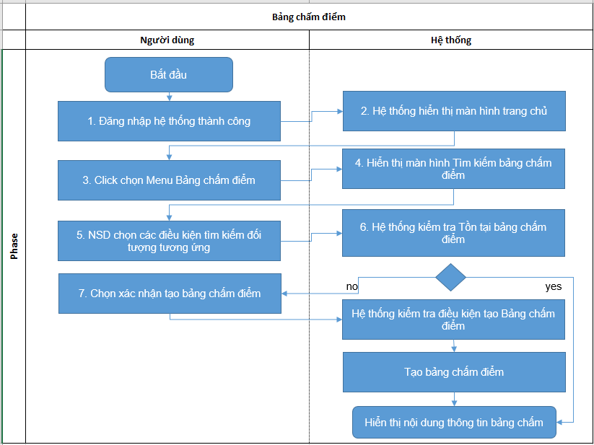

##### Màn hình

* Nội dung bảng chấm điểm

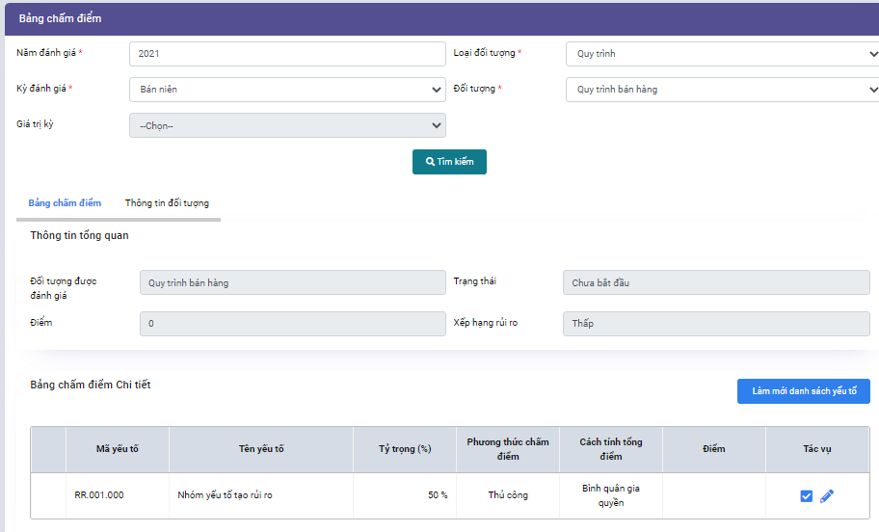

* Cảnh báo Bảng chấm điểm chưa được tạo

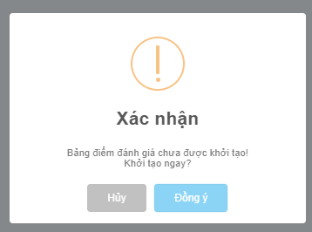

##### Yêu cầu tính năng

|  |  |  |  |  |  |  |
| --- | --- | --- | --- | --- | --- | --- |
| **STT** | **Tên thuộc tính** | **Tên control** | **Maxlength** | **Require** | **Giá trị default** | **Mô tả** |
| **Dữ liệu lấy từ các bảng: SCORE_BOARD, SCORE_BOARD_ISSUE, ASSESSMENT_RESULT, ASSESSMENT_STAGE,** **RISK_ISSUE, RISK_ASSESSMENT_SCALE, RATING_SCALE, SYSTEM_CATEGORY** | | | | | | | |
|  | Tạo bảng chấm điểm | Process |  |  |  | * Hệ thống tổng hợp danh sách các yếu tố rủi ro được khai báo cho đối tượng, kết hợp cấu hình thang điểm chấm điểm của yếu tố để khởi tạo bảng chấm điểm |
|  | Làm mới danh sách yếu tố | Action |  |  |  | * Hệ thống kiểm tra các yếu tố rủi ro được sửa đổi/tạo mới để cập nhật lại danh sách yếu tố |
|  | Chấm điểm yếu tố rủi ro | Action |  |  |  | * Mở popup chấm điểm cho yếu tố |
|  | Điều chỉnh trọng số | Action |  |  |  | * Mở popup điều chỉnh trọng số của yếu tố rủi ro |

#### Chấm điểm yếu tố rủi ro

##### Thông tin chung chức năng

|  |  |
| --- | --- |
| **Tên chức năng** | Chấm điểm yếu tố rủi ro |
| **Mô tả** | Chức năng này được sử dụng để thực hiện chấm điểm yếu tố |
| **Tác nhân** | Admin  User |
| **Điều kiện trước** | NSD đăng nhập thành công vào hệ thống |
| **Điều kiện sau** | NSD Lưu thành công thông tin điểm |
| **Ngoại lệ** | N/A |
| **Các yêu cầu đặc biệt** | N/A |

##### Luồng nghiệp vụ

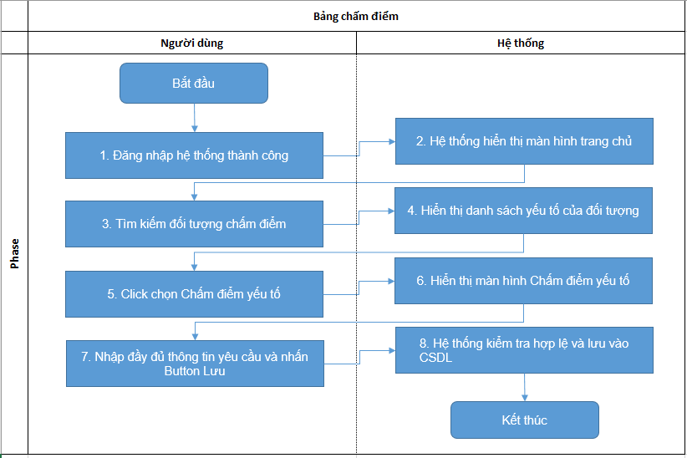

##### Màn hình

* Với yếu tố rủi ro tự động

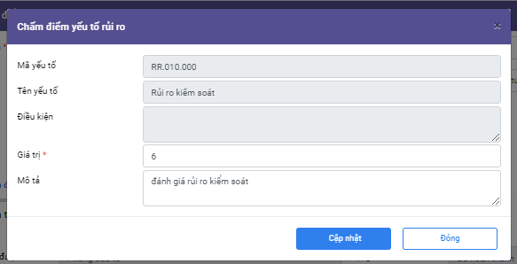

* Với yếu tố rủi ro thủ công

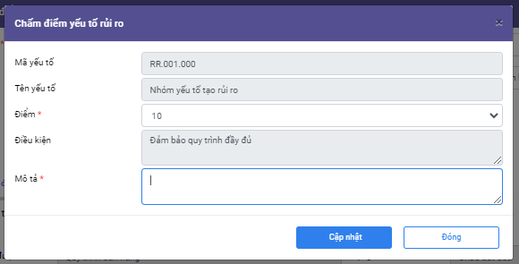

##### Yêu cầu tính năng

|  |  |  |  |  |  |  |
| --- | --- | --- | --- | --- | --- | --- |
| **STT** | **Tên thuộc tính** | **Tên control** | **Maxlength** | **Require** | **Giá trị default** | **Mô tả** |
| **Dữ liệu lấy từ các bảng: SCORE_BOARD, SCORE_BOARD_ISSUE, ASSESSMENT_RESULT, ASSESSMENT_STAGE,** **RISK_ISSUE, RISK_ASSESSMENT_SCALE, RATING_SCALE, SYSTEM_CATEGORY** | | | | | | | |
|  | Cập nhật | Action |  |  |  | * Cho phép lưu các thông tin đối tượng đã nhập |
|  | Trở lại | Action |  |  |  | * Cho phép quay trở lại màn hình danh sách |
|  | Yếu tố rủi ro | Text |  |  |  | * Thông tin yếu tố rủi ro đang được cập nhật |
|  | Giá trị | Number |  | X |  | * Mức điểm đánh giá * Được sử dụng chấm điểm tự động |
|  | Điểm | Selection |  | X |  | * Điểm đánh giá yếu tố * Được lấy từ RISK_ASSESSMENT_SCALE |
|  | Điều kiện | Text |  |  |  | * Trạng thái đạt điểm tương ứng đã chọn * Readonly |
|  | Mô tả | Text |  | X(thủ công) |  | * Mô tả chi tiết lý do chọn điểm tương ứng |

#### Điều chỉnh tỷ trọng của yếu tố

##### Thông tin chung chức năng

|  |  |
| --- | --- |
| **Tên chức năng** | Điều chỉnh tỷ trọng của yếu tố |
| **Mô tả** | Chức năng này được sử dụng để điều chỉnh tỷ trọng yếu tố áp dụng |
| **Tác nhân** | Admin  User |
| **Điều kiện trước** | NSD đăng nhập thành công vào hệ thống |
| **Điều kiện sau** | Hệ thống cập nhật tỷ trọng và tính điểm tương ứng |
| **Ngoại lệ** | N/A |
| **Các yêu cầu đặc biệt** | N/A |

##### Luồng nghiệp vụ

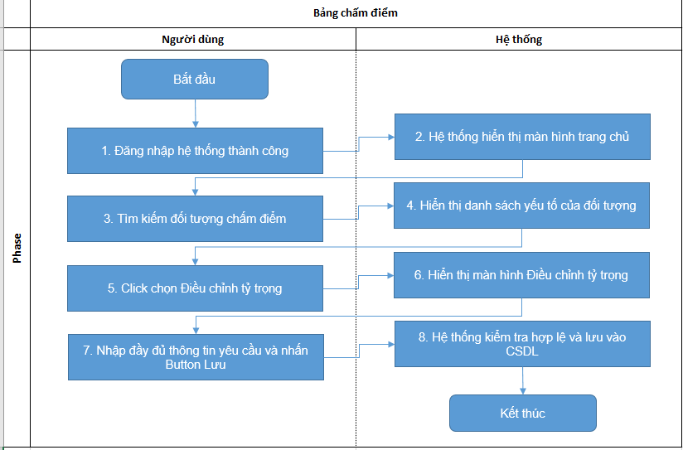

##### Màn hình

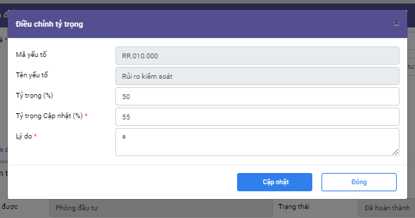

##### Yêu cầu tính năng

|  |  |  |  |  |  |  |
| --- | --- | --- | --- | --- | --- | --- |
| **STT** | **Tên thuộc tính** | **Tên control** | **Maxlength** | **Require** | **Giá trị default** | **Mô tả** |
| **Dữ liệu lấy từ các bảng: SCORE_BOARD, SCORE_BOARD_ISSUE, ASSESSMENT_RESULT, ASSESSMENT_STAGE,** **RISK_ISSUE, RISK_ASSESSMENT_SCALE, RATING_SCALE, SYSTEM_CATEGORY** | | | | | | | |
|  | Trở lại | Action |  |  |  | * Cho phép quay trở lại màn hình danh sách |

#### (Xóa) Thang điểm đánh giá rủi ro

##### Thông tin chung chức năng

|  |  |
| --- | --- |
| **Tên chức năng** | Thang điểm đánh giá rủi ro |
| **Mô tả** | Chức năng này được sử dụng để Xóa thông tin đối tượng |
| **Tác nhân** | Admin  User |
| **Điều kiện trước** | NSD đăng nhập thành công vào hệ thống |
| **Điều kiện sau** | NSD xóa thành công đối tượng được chọn |
| **Ngoại lệ** | N/A |
| **Các yêu cầu đặc biệt** | N/A |

##### Luồng nghiệp vụ



##### Màn hình



##### Yêu cầu tính năng

|  |  |  |  |  |  |  |
| --- | --- | --- | --- | --- | --- | --- |
| **STT** | **Tên thuộc tính** | **Tên control** | **Maxlength** | **Require** | **Giá trị default** | **Mô tả** |
| **Dữ liệu lấy từ các bảng: SCORE_BOARD, SCORE_BOARD_ISSUE** | | | | | | | |
|  | Cập nhật | Action |  |  |  | * Cho phép lưu các thông tin đối tượng đã nhập |
|  | Trở lại | Action |  |  |  | * Cho phép quay trở lại màn hình danh sách |
|  | Tỷ trọng cập nhật | Text |  | X |  | * Thông tin tỷ trọng sau cập nhật |
|  | Lý do | Text |  | X |  | * Lý do cập nhật tỷ trọng |

### **Kết quả đánh giá**

#### Quản lý Thang điểm đánh giá rủi ro

##### Thông tin chung chức năng

|  |  |
| --- | --- |
| **Tên chức năng** | Kết quả đánh giá |
| **Mô tả** | Chức năng này được sử dụng để quản lý danh sách các Bảng chấm điểm trên hệ thống |
| **Tác nhân** | Admin  User |
| **Điều kiện trước** | NSD đăng nhập thành công vào hệ thống |
| **Điều kiện sau** | NSD mở module Kết quả đánh giá |
| **Ngoại lệ** | N/A |
| **Các yêu cầu đặc biệt** | N/A |

##### Luồng nghiệp vụ

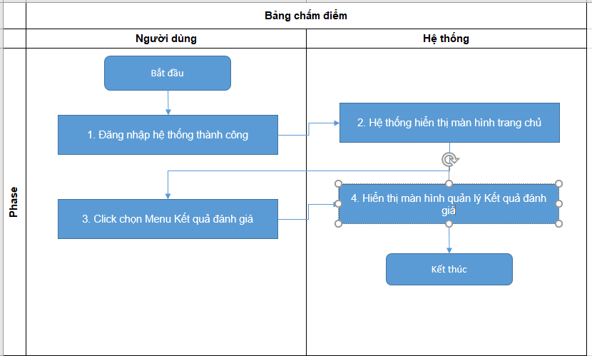

##### Màn hình

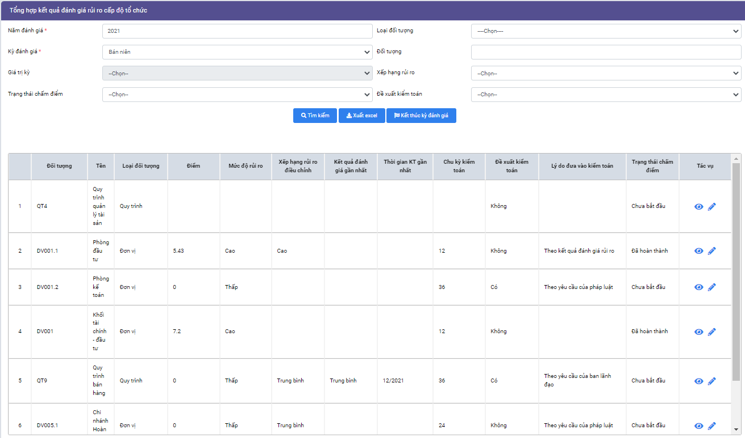

##### Yêu cầu tính năng

|  |  |  |  |  |  |  |
| --- | --- | --- | --- | --- | --- | --- |
| **STT** | **Tên thuộc tính** | **Tên control** | **Maxlength** | **Require** | **Giá trị default** | **Mô tả** |
| **Dữ liệu lấy từ các bảng: SCORE_BOARD, SCORE_BOARD_ISSUE, ASSESSMENT_RESULT, ASSESSMENT_STAGE,** **RISK_ISSUE, RISK_ASSESSMENT_SCALE, RATING_SCALE, SYSTEM_CATEGORY** | | | | | | |
|  | Tìm kiếm | Action |  |  |  | * Tìm kiếm danh sách các bảng chấm điểm tương ứng |
|  | Xuất excel | Action |  |  |  | * Xuất danh sách bảng chấm điểm tương ứng |
|  | Kết thúc kỳ đánh giá | Action |  |  |  | * Kết thúc các kỳ đánh giá đang tìm kiếm theo kỳ đánh giá |
|  | Xem lịch sử kiểm toán | Action |  |  |  | * Xem lịch sử 3 lần kiểm toán gần nhất |
|  | Điều chỉnh kết quả đánh giá | Action |  |  |  | * Điều chỉnh kết quả cho các bảng chấm điểm đã hoàn thành đánh giá và chưa kết thúc |

#### Xuất excel

##### Thông tin chung chức năng

|  |  |
| --- | --- |
| **Tên chức năng** | Xuất excel |
| **Mô tả** | Chức năng này được sử dụng để xuất ra danh sách bảng chấm điểm |
| **Tác nhân** | Admin  User |
| **Điều kiện trước** | NSD đăng nhập thành công vào hệ thống |
| **Điều kiện sau** | NSD tải được tệp danh sách |
| **Ngoại lệ** | N/A |
| **Các yêu cầu đặc biệt** | N/A |

##### Luồng nghiệp vụ

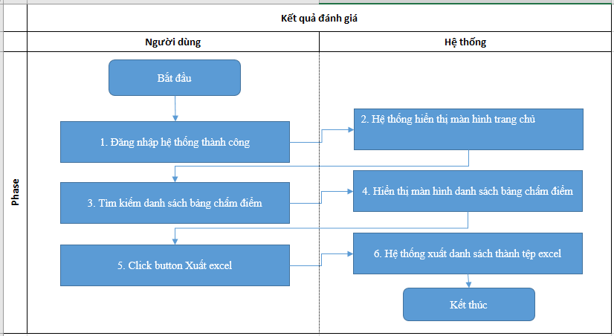

##### Màn hình

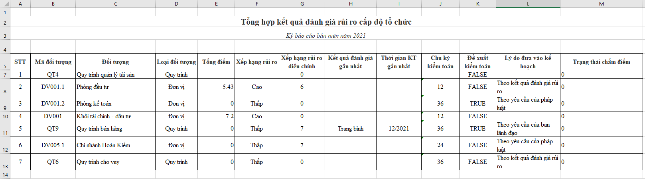

##### Yêu cầu tính năng

|  |  |  |  |  |  |  |
| --- | --- | --- | --- | --- | --- | --- |
| **STT** | **Tên thuộc tính** | **Tên control** | **Maxlength** | **Require** | **Giá trị default** | **Mô tả** |
| **Dữ liệu lấy từ các bảng: SCORE_BOARD, SCORE_BOARD_ISSUE, ASSESSMENT_RESULT, ASSESSMENT_STAGE,** **RISK_ISSUE, RISK_ASSESSMENT_SCALE, RATING_SCALE, SYSTEM_CATEGORY** | | | | | | | |

#### Kết thúc kỳ đánh giá

##### Thông tin chung chức năng

|  |  |
| --- | --- |
| **Tên chức năng** | Kết thúc kỳ đánh giá |
| **Mô tả** | Chức năng này được sử dụng để sửa kết thúc kỳ đánh giá chưa hoàn thành |
| **Tác nhân** | Admin  User |
| **Điều kiện trước** | NSD đăng nhập thành công vào hệ thống |
| **Điều kiện sau** | NSD kết thúc được kỳ đánh giá |
| **Ngoại lệ** | N/A |
| **Các yêu cầu đặc biệt** | Tất cả các bảng chấm điểm phải ở trạng thái hoàn thành chấm điểm |

##### Luồng nghiệp vụ

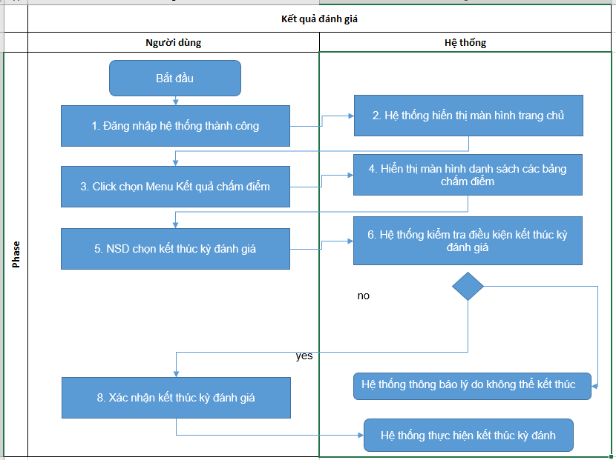

##### Màn hình

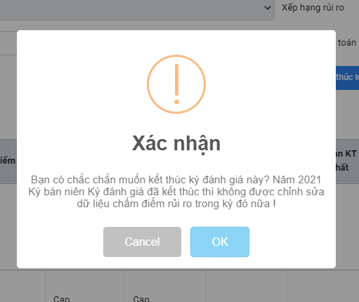

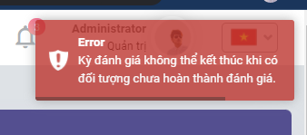

##### Yêu cầu tính năng

|  |  |  |  |  |  |  |
| --- | --- | --- | --- | --- | --- | --- |
| **STT** | **Tên thuộc tính** | **Tên control** | **Maxlength** | **Require** | **Giá trị default** | **Mô tả** |
| **Dữ liệu lấy từ các bảng: SCORE_BOARD, SCORE_BOARD_ISSUE, ASSESSMENT_RESULT, ASSESSMENT_STAGE,** **RISK_ISSUE, RISK_ASSESSMENT_SCALE, RATING_SCALE, SYSTEM_CATEGORY** | | | | | | | |

#### (Xem chi tiết) Lịch sử đánh giá, kiểm toán

##### Thông tin chung chức năng

|  |  |
| --- | --- |
| **Tên chức năng** | Lịch sử đánh giá, kiểm toán |
| **Mô tả** | Chức năng này được sử dụng để xem lịch sử 3 lần đánh giá, kiểm toán gần nhất |
| **Tác nhân** | Admin  User |
| **Điều kiện trước** | NSD đăng nhập thành công vào hệ thống |
| **Điều kiện sau** | NSD Xem đầy đủ và chính xác thông tin đối tượng được chọn |
| **Ngoại lệ** | N/A |
| **Các yêu cầu đặc biệt** | N/A |

##### Luồng nghiệp vụ

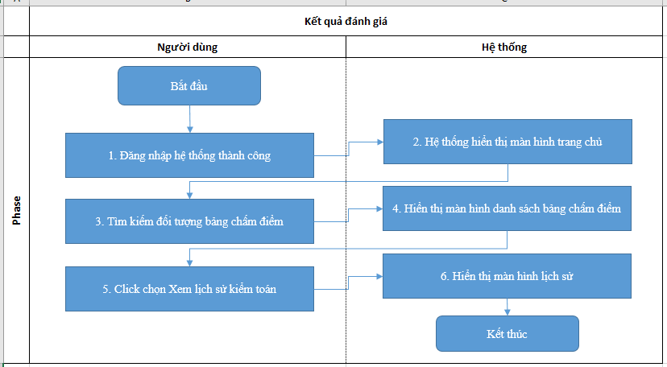

##### Màn hình

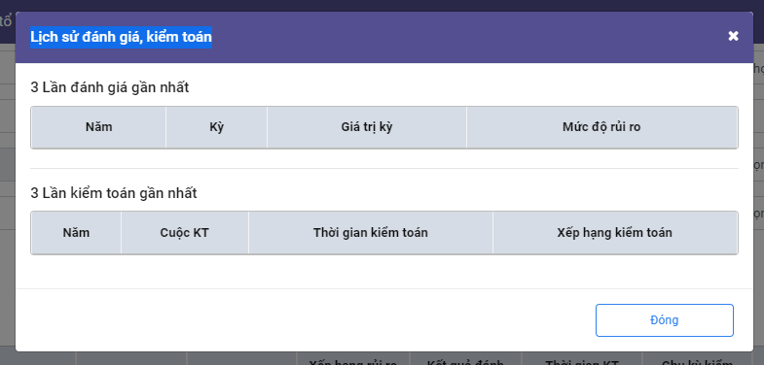

##### Yêu cầu tính năng

|  |  |  |  |  |  |  |
| --- | --- | --- | --- | --- | --- | --- |
| **STT** | **Tên thuộc tính** | **Tên control** | **Maxlength** | **Require** | **Giá trị default** | **Mô tả** |
| **Dữ liệu lấy từ các bảng: RISK_ASSESSMENT_SCALE, RISK_ISSUE, SYSTEM_CATEGORY** | | | | | | | |
|  | Trở lại | Action |  |  |  | * Cho phép quay trở lại màn hình danh sách |

#### Điều chỉnh kết quả đánh giá

##### Thông tin chung chức năng

|  |  |
| --- | --- |
| **Tên chức năng** | Điều chỉnh kết quả đánh giá |
| **Mô tả** | Chức năng này được sử dụng để Xóa thông tin đối tượng |
| **Tác nhân** | Admin  User |
| **Điều kiện trước** | NSD đăng nhập thành công vào hệ thống |
| **Điều kiện sau** | NSD cập nhật được kết quả điều chỉnh |
| **Ngoại lệ** | N/A |
| **Các yêu cầu đặc biệt** | N/A |

##### Luồng nghiệp vụ

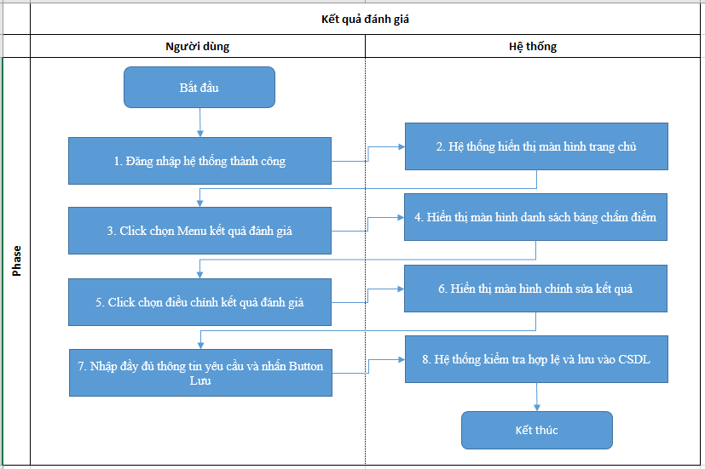

##### Màn hình

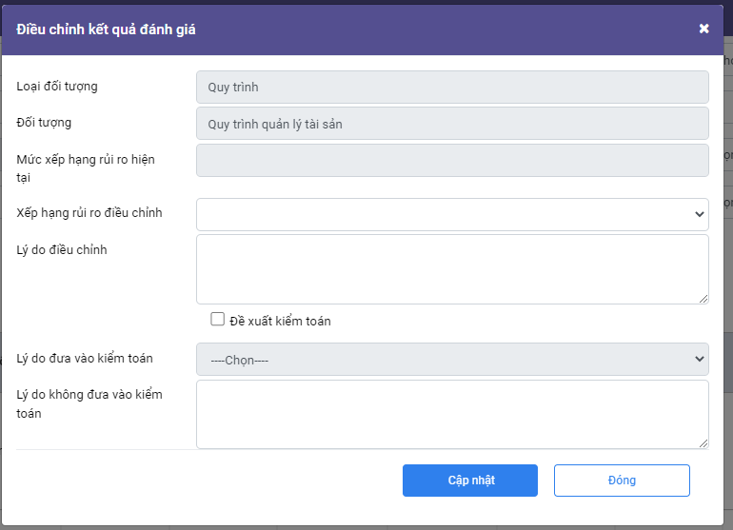

##### Yêu cầu tính năng

|  |  |  |  |  |  |  |
| --- | --- | --- | --- | --- | --- | --- |
| **STT** | **Tên thuộc tính** | **Tên control** | **Maxlength** | **Require** | **Giá trị default** | **Mô tả** |
| **Dữ liệu lấy từ các bảng: SCORE_BOARD, SCORE_BOARD_ISSUE, ASSESSMENT_RESULT, ASSESSMENT_STAGE** | | | | | | | |
|  | Cập nhật | Action |  |  |  | * Kiểm tra dữ liệu nhập vào * Lưu thông tin thay đổi |
|  | Xếp hạng rủi ro điều chỉnh | Selection |  |  |  | * Thông tin điều chỉnh xếp hạng rủi ro của đối tượng đánh giá |
|  | Lý do điều chỉnh | Textbox |  |  |  | * Lý do thay đổi xếp hạng |
|  | Đề xuất kiểm toán | Checkbox |  |  | False | * Đề xuất kiểm toán với đối tượng |
|  | Lý do đưa vào kiểm toán | Selection |  | X nếu là đề xuất KT |  | * Lý do đưa vào đề xuất kiểm toán |
|  | Lý do không đưa vào kiểm toán | Text |  |  |  | * Lý do nếu không thực hiện đề xuất kiểm toán |
|  | Hủy | Action |  |  |  | * Hủy thao tác |